Título: Manual de Procesos TO-BE a corto plazo
Fase: Mejoramiento de Servicios
Elaborado por: MRProcessi Cía. Ltda.
Elaborado para: Municipio del Distrito Metropolitano de Quito

“CONSULTORÍA PARA LA DETERMINACIÓN DEL MODELO DE PRESTACIÓN DE SERVICIOS Y ADMINISTRACIÓN POR PROCESOS PARA EL MUNICIPIO DEL DISTRITO METROPOLITANO DE QUITO”

Entregable: | 5.14. Manual de Procesos TO-BE a corto plazo
Fecha de elaboración: | 17/05/2017

Historial de Revisiones
Fecha | Versión | Descripción | Autor
17/05/2017 | 01 | Manual de Procesos TO-BE a corto plazo | MRProcessi Cía. Ltda.
29/05/2017 | 02 | Manual de Procesos TO-BE a corto plazo con correcciones solicitadas | MRProcessi Cía. Ltda.

ÍNDICE DE CONTENIDO

ÍNDICE DE CONTENIDO 2
1. INTRODUCCIÓN 3
1.1. Propósito del documento 4
Emisión de Viabilidad Técnica 4
Emisión de Licencias Metropolitanas Urbanísticas 4
Regularización Metropolitana de Implantación 5
2. SERVICIOS PRIORIZADOS 6
2.1. Emisión de viabilidad técnica de la Secretaría de Territorio, Hábitat y Vivienda. 6
2.1.1. Jerarquía del Servicio 6
2.1.2. Procesos Asociados al Servicio 7
2.1.3. Proceso 1: Emisión del Informe Técnico 8
2.1.4. Proceso 2: Emisión de Informe Técnico con Subsanación 14
2.1.5. Proceso 3: Emisión de Informe de Compatibilidad de Uso de Suelo (ICUS) 19
2.1.6. Proceso 4: Emisión de Certificado de Conformidad de Estado Actual 24
2.1.7. Proceso 5: Emisión de Informe Técnico con requerimientos de Subcomisión 29
2.2. Emisión de Licencias Urbanísticas de la Secretaría de Territorio, Hábitat y Vivienda. 38
2.2.1. Jerarquía del Servicio 38
2.2.2. Procesos Asociados al Servicio 38
2.2.3. Proceso 1: Gestión de LMU-10 de Subdivisiones y Restructuración Parcelaria. 40
2.2.4. Proceso 2: Gestión de LMU-10 de Urbanizaciones 49
2.2.5. Proceso 3: Gestión de LMU-20 Edificaciones Simplificado 59
2.2.6. Proceso 4: Gestión de LMU-20 Edificaciones Ordinario y Propiedad Horizontal 66
2.2.7. Proceso 5: Gestión de LMU-41 Publicidad Exterior 73
8.2.1. Proceso 6: Gestión de LMU-40 Para la instalación de redes de servicio - Nueva y Modificada 79
8.2.2. Proceso 7: Gestión de LMU-40 Para la instalación de redes de servicio - Cese de Actividades 89
2.3. Regularización Metropolitana de Implantación de la Secretaría de Ambiente. 96
2.3.1. Jerarquía del Servicio 96
2.3.2. Procesos Asociados al Servicio 96
2.3.3. Proceso 1: Gestión de la Autorización Metropolitana de Implantación para estaciones base celular, centrales y repetidoras fijas. 97
2.3.4. Proceso 2: Inspección 104

- INTRODUCCIÓN
Como parte del Contrato LCC-SGP-003-2016 de prestación de servicios de consultoría para la “Determinación del Modelo de Prestación de Servicio y Administración por Procesos para el Municipio del Distrito Metropolitano de Quito”, MRProcessi Consultora ha ejecutado las actividades correspondientes en coordinación con la Secretaría General de Planificación del Municipio del Distrito Metropolitano de Quito a través de la Administración del Contrato, con la finalidad de cumplir con el objeto, alcance, metodología de trabajo, objetivos y demás requerimientos contractuales de la consultoría.
En cumplimiento a lo que antecede, MRProcessi Consultora ha elaborado el presente documento como parte de los productos que se contemplan en la ejecución del proyecto de conformidad con los Términos de Referencia, el Acta de Negociación y la oferta técnica negociada y adjudicada a la empresa Consultora MRProcessi.
En el marco de las actividades y productos definidos, así como en los objetivos específicos del proyecto, se destaca la “Optimización y estandarización de procesos adjetivos”, que contempla el análisis, priorización, levantamiento, mejora y propuesta de automatización de cuatro (4) procesos adjetivos del MDMQ; y el “Mejoramiento de Servicios”, que contempla el análisis, priorización, levantamiento, mejora y propuesta de automatización de (3) servicios del MDMQ.
Este documento forma parte del grupo de productos entregables que cubre el alcance de los tres (3) servicios priorizados en base a los requerimientos definidos.
A continuación se detallan los servicios priorizados:
Servicios priorizados
No. | Nombre del Servicio
1 | Emisión de viabilidad técnica
2 | Emisión de licencias urbanísticas
3 | Regularización Metropolitana de Implantación

Para la elaboración del presente documento se realizó un análisis detallado de los insumos entregados por el Municipio del Distrito Metropolitano de Quito entre los cuales se encontraban:
- Estudios referentes a Desarrollo Institucional del Municipio del Distrito Metropolitano de Quito,
- Estructura del MDQ y sus entidades adscritas,
- Estatuto Orgánico por Procesos del Municipio del Distrito Metropolitano de Quito,
- Propuesta de integración de los modelos de Gestión de las Empresas Públicas Metropolitanas, Institutos, Fundaciones, Corporaciones y Unidades Especiales del MDMQ al Modelo de Gestión Municipal,
- Resultados de otras consultorías ejecutadas,
- Marco normativo que regula los servicios y procesos seleccionados.
Además de esta documentación, se analizó también la información levantada por MRProcessi durante los talleres ejecutados con los servidores municipales.

  - Propósito del documento
El propósito del presente documento es presentar en detalle la información correspondiente a los diagramas de flujo de los procesos Asociados a los servicios priorizados en su versión TO-BE a corto plazo en notación BPMN 2.0. En este documento se detallarán las descripciones correspondientes.
Este documento describe la jerarquía de los servicios priorizados y su caracterización respectiva, el flujo del proceso, y un procedimiento detallado de cada proceso asociado. El procedimiento se fundamenta en las actividades de los procesos asociados, realizando una descripción profunda y el rol al que corresponde la ejecución de cada actividad. Adicionalmente, se han encontrado ciertos hallazgos generales en cada servicio, los mismos que se detallan a continuación:

Emisión de Viabilidad Técnica
- En el servicio “Emisión de Viabilidad Técnica”, por decisión del Municipio del Distrito Metropolitano de Quito (MDMQ) a través de su Responsable, se priorizaron para la intervención ciertos grupos y trámites seleccionados para mejoramiento. Los grupos y trámites priorizados por el Responsable del Servicio se encuentran detallados en el punto 2.1.1 Jerarquía del Servicio.
- Se establecieron Cinco (5) procesos transversales (estandarizados) que permitirán gestionar todos los trámites solicitados por los Administrados; esta identificación se realizó en función del modelo de prestación de servicios y administración por procesos:
  - Proceso 1: Emisión de Informe Técnico
  - Proceso 2: Emisión de Informe Técnico con subsanación
  - Proceso 3: Emisión de Informe de Compatibilidad de uso de suelo (ICUS)
  - Proceso 4: Emisión de Certificado de Conformidad de Estado Actual
  - Proceso 5: Emisión de Informe Técnico con requerimientos de Subcomisión
En este caso existen 5 procesos que son transversales a todos los trámites.
- Para cada uno de los procesos, se estableció su caracterización, diagrama de flujo y procedimiento descriptivo; estandarizando el método a seguir para las solicitudes de viabilidad técnica.

Emisión de Licencias Metropolitanas Urbanísticas
- Las Licencias Metropolitanas Urbanísticas permiten que el Municipio del Distrito Metropolitano de Quito tenga un seguimiento, control y regularización de las actividades urbanísticas tanto de uso y aprovechamiento del suelo como de edificación que realiza el ciudadano con el fin de planificar el crecimiento y desarrollo de la Ciudad de una forma ordenada, sostenible y viable.
- Las Licencias Metropolitanas Urbanísticas, buscan que el ciudadano realice la habilitación del uso de suelo, edificaciones y aprovechamiento del espacio público de forma responsable y segura, en donde sus acciones no atenten contra el bienestar, derechos y desarrollo de terceros, es por eso la importancia de la exigibilidad del cumplimiento total de reglas técnicas y normas administrativas emitidas de forma específica para cada sector de la ciudad.
- La estandarización de las actividades y procedimientos del Servicio “Emisión de Licencias Metropolitanas Urbanísticas” conllevan a la unificación de tiempos de atención al ciudadano, solicitud de requisitos que generen valor a la información y datos del proyecto a ejecutar por el ciudadano, una comunicación directa, flexible y adecuada entre el Ciudadano y Servidores Municipales.
- La administración adecuada del Servicio “Emisión de Licencias Metropolitanas Urbanísticas” a través de la ejecución de sus procesos asociados mejorados incrementa la satisfacción de las necesidades del ciudadano, mejora en el ambiente de trabajo interno del Municipio y crea una cultura de prestación de servicios enfocada en el mejoramiento continuo.
- Se establecieron Siete (7) procesos particulares (diferencias notables entre sus actividades) que permitirán gestionar todos los trámites solicitados por los Administrados; esta identificación se realizó en función del modelo de prestación de servicios y administración por procesos:
  - Proceso 1: Gestión de LMU-10 de Subdivisiones y Restructuración Parcelaria.
  - Proceso 2: Gestión de LMU-10 de Urbanizaciones
  - Proceso 3: Gestión de LMU-20 Edificaciones Simplificado
  - Proceso 4: Gestión de LMU-20 Edificaciones Ordinario y Propiedad Horizontal
  - Proceso 5: Gestión de LMU-41 Publicidad Exterior.
  - Proceso 6: Gestión de LMU-40 Para la instalación de redes de servicio - Nueva y Modificada.
  - Proceso 7: Gestión de LMU-40 Para la instalación de redes de servicio - Cese de Actividades.
En este caso existen 7 procesos que corresponden uno a uno con los trámites debido a sus diferencias.

Regularización Metropolitana de Implantación
- El servicio “Regularización Metropolitana de Implantación” es relativamente nuevo en la Secretaría de Ambiente del DMDQ, por lo cual, la definición de los flujos de procesos, la caracterización de los mismos, y el detalle de los procedimientos están articulados a los requerimientos detallados en la Ordenanza Metropolitana No. 138; esto permite definir procesos más estables para el servicio y un mayor acople de los Administrados y Servidores Municipales.
- Mediante el control de los ciclos de tiempo de los trámites ingresados por los administrados, se mantiene al tanto a todos los Servidores Municipales involucrados en el servicio; a fin de cumplir con los 21 días estipulados en el Instructivo de Aplicación de la Ordenanza Metropolitana No. 138 para la entrega de la Autorización Metropolitana de Implantación al Administrado.
- En este caso existen 2 procesos que son necesarios para la prestación adecuada del trámite.
  - Proceso 1: Gestión de la Autorización Metropolitana de Implantación para estaciones base celular, centrales y repetidoras fijas.
  - Proceso 2: Inspección
En este caso existen 2 procesos que corresponden a un trámite.

- SERVICIOS PRIORIZADOS
  - Emisión de viabilidad técnica de la Secretaría de Territorio, Hábitat y Vivienda.
El servicio de Emisión de Viabilidad Técnica, tiene como objetivo verificar la aplicación de la normativa en base a la emisión del Informe Técnico; donde establece si la solicitud es Favorable o desfavorable.
    - Jerarquía del Servicio
SERVICIO | GRUPOS | TRÁMITES
Emisión de viabilidad técnica | Análisis de la Aplicación de la Normativa y Reglas Técnicas | Solicitud de criterio técnico sobre cumplimiento de normativa y reglas técnicas en proyectos de edificación y habilitación de suelo
 | Autorización de incremento de pisos | Solicitud de autorización de incremento de pisos por eco-eficiencia
 |  | Solicitud de autorización de incremento de pisos por ZUAE
 |  | Solicitud de autorización de incremento de pisos por redistribución de COS PB
 | Compatibilidad de uso de suelo | Solicitud de informe de compatibilidad de uso de suelo (ICUS) para comercios y equipamientos, de ciudad y metropolitanos
 | Exoneración de parqueaderos | Solicitud para la exoneración de parqueaderos
 | Registro de estado actual en predios inventariados o áreas históricas | Solicitud para el registro de estado actual en predios inventariados o áreas históricas
 | Revisión de proyectos preliminares de obra nueva, rehabilitación, ampliación o modificación de proyectos en predio inventariados o áreas históricas | Solicitud de revisión de proyectos urbanos y arquitectónicos preliminares de obra nueva, rehabilitación, ampliación o modificación de proyectos en predio inventariados o áreas históricas
 | Subdivisión predial | Solicitud para la subdivisión y unificación predial en áreas históricas
*Nota: La estructura jerárquica de este servicio detalla 9 trámites los cuales fueron seleccionados y priorizados por el responsable del servicio. El servicio sin embargo cuenta con más trámites en su estructura, los cuales no son parte del alcance de este documento.

    - Procesos Asociados al Servicio
Proceso | TRÁMITES
Proceso 1:  Emisión de Informe Técnico | Solicitud de criterio técnico sobre cumplimiento de normativa y reglas técnicas en proyectos de edificación y habilitación de suelo
 | Solicitud de autorización de incremento de pisos por ZUAE
 | Solicitud de autorización de incremento de pisos por redistribución de COS PB
 | Solicitud para la exoneración de parqueaderos
Proceso 2: Emisión de Informe Técnico con subsanación | Solicitud de autorización de incremento de pisos por eco-eficiencia
Proceso 3: Emisión de Informe de Compatibilidad de Uso de Suelo (ICUS) | Solicitud de informe de compatibilidad de uso de suelo (ICUS) para comercios y equipamientos, de ciudad y metropolitanos
Proceso 4: Emisión de Certificado de Conformidad de Estado Actual | Solicitud para el registro de estado actual en predios inventariados o áreas históricas
Proceso 5: Emisión de Informe Técnico con requerimientos de Subcomisión | Solicitud de revisión de proyectos urbanos y arquitectónicos preliminares de obra nueva, rehabilitación, ampliación o modificación de proyectos en predio inventariados o áreas históricas
 | Solicitud para la subdivisión y unificación predial en áreas históricas

    - Proceso 1: Emisión del Informe Técnico
      - Caracterización del Proceso

      - Flujo del Proceso
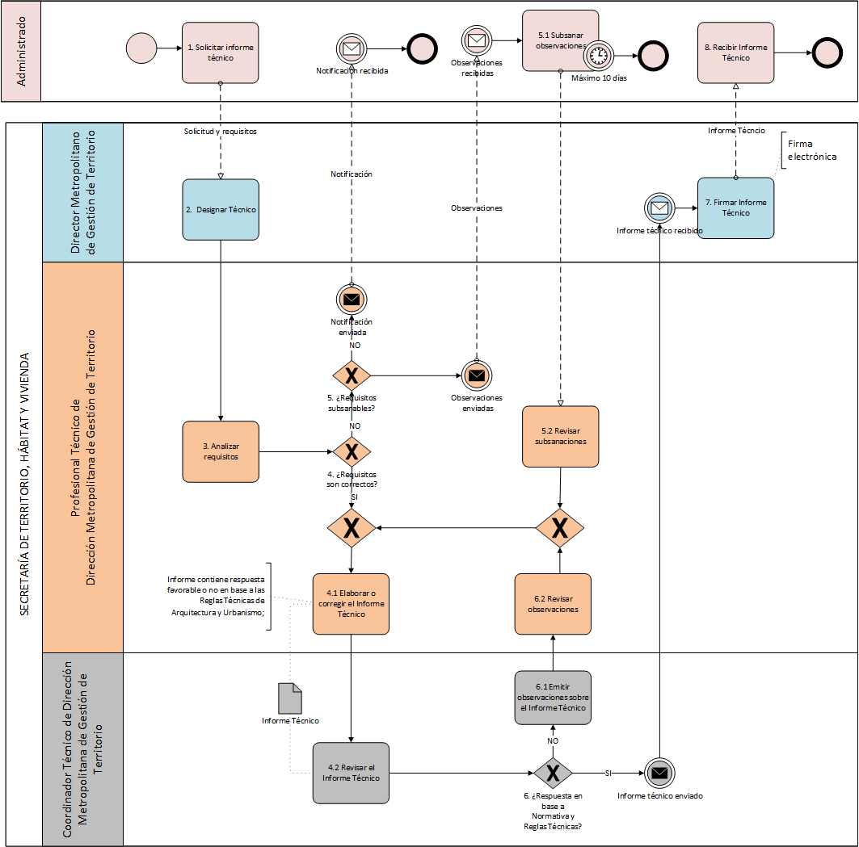

      - Procedimiento
El siguiente procedimiento es aplicable a los siguientes trámites:
Proceso |  |  | TRÁMITES
Proceso 1:  Emisión de Informe Técnico |  |  | Solicitud de criterio técnico sobre cumplimiento de normativa y reglas técnicas en proyectos de edificación y habilitación de suelo
 |  |  | Solicitud de autorización de incremento de pisos por ZUAE
 |  |  | Solicitud de autorización de incremento de pisos por redistribución de COS PB
 |  |  | Solicitud para la exoneración de parqueaderos
No. | ACTIVIDAD | DESCRIPCIÓN |  | ROL
1 | Solicitar informe técnico | El Administrado para solicitar el Informe Técnico ingresa los datos desplegados en el formulario, vía web, como: Datos del Solicitante, Datos del Predio; y, documentos de respaldo (requisitos según el tipo de trámite).  Previo al envío de la solicitud, el Administrado lee la Declaración de Veracidad de la información y requisitos ingresados, y acepta para continuar con el trámite.  Si el Administrado no ha ingresado toda la información o no ha subido todos los requisitos, no puede continuar con el trámite.  Nota: Si el Solicitante no cuenta con el usuario (clave) para ingresar el trámite, debe proceder a su registro antes de efectuar cualquier trámite. |  | Administrado
2 | Designar técnico | El Director Metropolitano de Gestión de Territorio, recibe la Solicitud e identifica el tipo de trámite a realizar.  En la solicitud se encuentran para consulta los Datos del Predio ingresados por el Administrado.  De acuerdo a la solicitud (tipo de trámite), selecciona al Profesional Técnico de una lista de técnicos y direcciona el trámite. |  | Director Metropolitano de Gestión de Territorio
3 | Analizar requisitos | El Profesional Técnico designado por el Director Metropolitano de Gestión de Territorio, recibe la notificación de la asignación del trámite para su gestión.  Descarga los documentos ingresados en la solicitud; verificando que los documentos sean los correctos.  Revisa y analiza que la solicitud cumpla con los requerimientos dispuestos en la normativa y reglas técnicas vigentes. |  | Profesional Técnico Metropolitano de Gestión de Territorio
4 | ¿Requisitos son correctos? | El Profesional Técnico, determina en base al resultado de la revisión de los documentos recibidos, lineamientos establecidos en la normativa y reglas técnicas vigentes si los requisitos son correctos.  Si los requisitos no son correctos, verifica si estos son subsanables; en el caso que, si sean subsanables, continúa en la Actividad N° 5 ¿Requisitos subsanables?  Si la solicitud emitida por el Administrado cumple con la normativa y reglas técnicas vigentes, continúa en la Actividad N° 4.1 Elaborar o corregir el Informe Técnico |  | Profesional Técnico Metropolitano de Gestión de Territorio
4.1 Elaborar o corregir el informe técnico:
Una vez que el Administrado cumple con todos los requisitos, el Profesional Técnico elabora el Informe Técnico en base a la normativa y reglas técnicas vigentes.

Envía el Informe Técnico, al Coordinador Técnico para su revisión.

Si el Coordinador Técnico, emite observaciones al Informe Técnico, el Profesional técnico lo corrige y envía nuevamente para su revisión
 |  | 4.2 Revisar el informe técnico:  El Coordinador Técnico, revisa el Informe Técnico elaborado por el Profesional Técnico en base a la normativa y reglas técnicas vigentes.  Continúa en la Actividad N° 6 ¿Respuesta en base a Normativa y Reglas Técnicas? |  | Coordinador Técnico Metropolitano de Gestión de Territorio
5 | ¿Requisitos subsanables? | El Profesional Técnico, verifica si los requisitos son subsanables por parte del Administrado.  Si los requisitos son subsanables, envía las observaciones al Administrado para la respectiva subsanación.  Si los requisitos no son subsanables, envía una notificación al Administrado y se archiva el trámite.  El proceso finaliza. |  | Profesional Técnico Metropolitano de Gestión de Territorio
 |  | 5.1 Subsanar observaciones:  El Administrado, recibe las observaciones realizadas por el Profesional Técnico sobre los requerimientos ingresados en la solicitud, las mismas que puede subsanar en el plazo máximo de 10 (diez) días calendario, para la respectiva revisión.  Procede a efectuar los cambios solicitados por parte del Profesional Técnico, en el documento que lo requiere.  Envía el documento modificado al Profesional Técnico a través del portal.  Si el Administrado no subsana en el plazo antes mencionado, el proceso concluye y se archiva el trámite. Antes recibe una notificación con la respectiva justificación. |  | Administrado
 |  | 5.2 Revisar subsanaciones:  El Profesional Técnico, recibe la respuesta referente a las observaciones enviados por el Administrado.  Revisa el o los documentos modificados en base a la normativa y reglas técnicas vigentes.  Sea cual fuere el resultado de la revisión de los requerimientos, el Profesional Técnico pasa a elaborar el Informe Técnico favorable o no. (Continúa en la Actividad N° 4.1 Elaborar o corregir el Informe Técnico) |  | Profesional Técnico Metropolitano de Gestión de Territorio
6 | ¿Respuesta en base a Normativa y Reglas Técnicas? | El Coordinador Técnico, revisa el Informe Técnico en base a la normativa y reglas técnicas vigentes.  Si el Informe Técnico está elaborado en base a la normativa y reglas técnicas vigentes, envía éste al Director Metropolitano de Gestión de Territorio para su firma electrónica. (Continúa en la Actividad N° 7 Firmar Informe Técnico)  Si determina que el Informe Técnico requiere alguna corrección por parte del Profesional Técnico, emite sus observaciones. Continúa en la Actividad N° 6.1 Emitir Observaciones sobre Informe Técnico |  | Coordinador Técnico Metropolitano de Gestión de Territorio
6.1 Emitir observaciones sobre el informe técnico:
El Coordinador Técnico, emite las observaciones sobre el Informe Técnico elaborado por el Profesional Técnico.

Envía las observaciones al Profesional Técnico para su corrección.
 |  | 6.2 Revisar observaciones:  El Profesional Técnico, recibe las observaciones enviadas por el Coordinador Técnico  Revisa las observaciones para proceder con las correcciones del Informe. (Continúa en la Actividad N° 4.1 Elaborar o corregir el Informe Técnico |  | Profesional Técnico Metropolitano de Gestión de Territorio
7 | Firmar informe técnico | Una vez que el Informe Técnico tiene una respuesta en base a la normativa y reglas técnicas vigentes, el Director Metropolitano de Gestión de Territorio, firma electrónicamente el Informe Técnico.  Una vez colocado el toque de la firma electrónica, se envía de forma automática la notificación y el Informe Técnico al Administrado. |  | Director Metropolitano de Gestión de Territorio
8 | Recibir informe técnico | El Administrado, recibe la notificación de la recepción del Informe Técnico firmado electrónicamente, procediendo a descargar el documento. |  | Administrado

    - Proceso 2: Emisión de Informe Técnico con Subsanación
      - Caracterización del Proceso

      - Flujo del Proceso
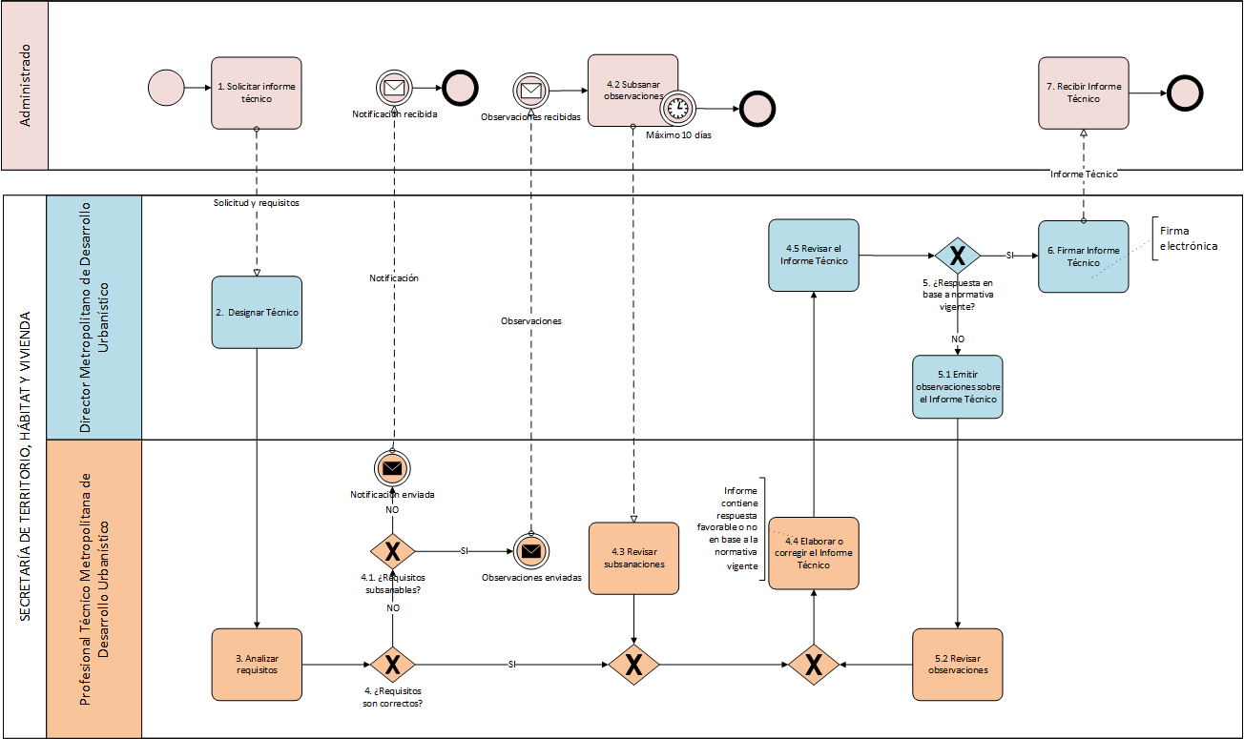

      - Procedimiento
El siguiente procedimiento es aplicable al siguiente trámite:
Proceso |  |  | TRÁMITES
Proceso 2: Emisión de Informe Técnico con subsanación |  |  | Solicitud de autorización de incremento de pisos por eco-eficiencia
No. | ACTIVIDAD | DESCRIPCIÓN |  | ROL
1 | Solicitar informe técnico | El Administrado para solicitar el Informe Técnico ingresa los datos desplegados en el formulario, como: Datos del Solicitante y Datos del Predio; y, continúa con los documentos de respaldo si cumple con las siguientes reglas de negocio:  1. El valor del ancho de las calles debe ser mayor o igual a 12 metros;  2. El valor del área gráfica debe ser mayor o igual a 400 metros cuadrados; y,  3. La aplicación a incremento de pisos debe corresponder a Eco-eficiencia.  Si no cumple con alguna de las reglas de negocio expuestas anteriormente, se emite un mensaje informando que no cumple con uno o más requerimientos exigidos en la normativa y reglas técnicas vigentes.  Previo al envío de la solicitud el Administrado lee la Declaración de Veracidad de la información y requisitos ingresados, y acepta para continuar con el trámite.  Si el Administrado no ha ingresado toda la información o no ha subido todos los requisitos, no puede continuar con el trámite.  Nota: Si el Solicitante, no cuenta con el usuario (clave) para ingresar el trámite; debe proceder a su registro antes de efectuar cualquier trámite. |  | Administrado
2 | Designar técnico | El Director Metropolitano de Desarrollo Urbanístico, recibe la Solicitud e identifica el tipo de trámite a realizar.  En la solicitud se encuentran para consulta los Datos del Predio ingresados por el Administrado, selecciona al Profesional Técnico, de una lista de técnicos y direcciona el trámite. |  | Director Metropolitano de Desarrollo Urbanístico
3 | Analizar requisitos | El Profesional Técnico designado por el Director Metropolitano de Desarrollo Urbanístico, recibe la solicitud.  Descarga los documentos ingresados en la solicitud, verificando que los documentos sean los correctos.  Analiza los documentos ingresados por el Administrado, para determinar si cumple con los requerimientos dispuestos en la normativa y reglas técnicas vigentes. |  | Profesional Técnico Metropolitano de Desarrollo Urbanístico
4 | ¿Requisitos son correctos? | El Profesional Técnico, determina en base al resultado de la revisión de los documentos recibidos y lineamientos establecidos en la normativa y reglas técnicas vigentes y si los requisitos son correctos.  Si los requisitos no son correctos, verifica si estos son subsanables; si son subsanables, continúa en la Actividad N° 4.1 ¿Requisitos subsanables?  Si la solicitud emitida por el Administrado cumple con la normativa y reglas técnicas vigentes, continúa en la Actividad N° 4.4 Elaborar o corregir el Informe Técnico |  | Profesional Técnico Metropolitano de Desarrollo Urbanístico
4.1 ¿Requisitos subsanables?
El Profesional Técnico, verifica si los requisitos son subsanables por parte del Administrado.
Si los requisitos son subsanables, envía las observaciones al Administrado para la respectiva subsanación
Si los requisitos no son subsanables, envía una notificación al Administrado y se archiva el trámite.
 |  | 4.2 Subsanar observaciones:  El Administrado, recibe las observaciones realizadas por el Profesional Técnico sobre los requisitos ingresados en la solicitud, las mismas que puede subsanar en el plazo máximo de 10 (diez) días calendario, para la respectiva revisión.  Si el Administrado no subsana en el plazo antes mencionado, el proceso concluye y se archiva el trámite. Antes recibe una notificación con la respectiva justificación. |  | Administrado
 |  | 4.3 Revisar subsanaciones  El Profesional Técnico, recibe la respuesta referente a las observaciones enviados por el Administrado.  Revisa el o los documentos modificados en base a la normativa y reglas técnicas vigentes.  Sea cual fuere el resultado de la revisión de los requerimientos, el Profesional Técnico pasa a elaborar el Informe Técnico. (Continúa en la Actividad N° 4.4 Elaborar o corregir el Informe Técnico). |  | Profesional Técnico Metropolitano de Desarrollo Urbanístico
4.4 Elaborar o corregir el informe técnico:
Una vez que el Administrado envía las subsanaciones, el Profesional Técnico elabora el Informe Técnico en base a la normativa y reglas técnicas vigente.
Envía el Informe Técnico, al Director Metropolitano de Desarrollo Urbanístico para su revisión.
Si el Director Metropolitano de Desarrollo Urbanístico, emite observaciones al Informe Técnico, el Profesional técnico lo corrige y envía nuevamente para su revisión.

 |  | 4.5 Revisar el informe técnico  El Director Metropolitano de Desarrollo Urbanístico, revisa el Informe Técnico elaborado por el Profesional Técnico; verificando que se encuentre dentro de lo dispuesto en la normativa y reglas técnicas vigentes. |  | Director Metropolitano de Desarrollo Urbanístico
5 | ¿Respuesta en base a Normativa y Reglas Técnicas? | Si el Informe Técnico está elaborado en base a la normativa y reglas técnicas vigentes, el Director Metropolitano de Desarrollo Urbanístico. Continúa en la Actividad N° 6 Firmar Informe Técnico)  Si el Informe Técnico no está elaborado en base a la normativa y reglas técnicas vigentes, emite las observaciones al Profesional Técnico para su respectiva corrección. |  | Director Metropolitano de Desarrollo Urbanístico
5.1 Emitir observaciones sobre el informe técnico
El Director Metropolitano de Desarrollo Urbanístico, emite las observaciones sobre el Informe Técnico elaborado por el Profesional Técnico, y pasa al Profesional Técnico para su corrección.

 |  | 5.2 Revisar observaciones:  El Profesional Técnico, recibe las observaciones enviadas por el Director Metropolitano de Desarrollo Urbanístico.  Revisa las observaciones para proceder con las correcciones del Informe. (Continúa en la Actividad N° 4.4 Elaborar o corregir el Informe Técnico |  | Profesional Técnico Metropolitano de Desarrollo Urbanístico
6 | Firmar informe técnico | Una vez que el Informe Técnico tiene una respuesta en base a la normativa y reglas técnicas vigentes, el Director Metropolitano de Desarrollo Urbanístico, firma electrónicamente el Informe Técnico.  Una vez colocado el toque de la firma electrónica, se envía de forma automática la notificación y el Informe Técnico al Administrado. |  | Director Metropolitano de Desarrollo Urbanístico
7 | Recibir informe técnico | El Administrado recibe el informe técnico firmado electrónicamente y se archiva. El proceso finaliza |  | Administrado

    - Proceso 3: Emisión de Informe de Compatibilidad de Uso de Suelo (ICUS)
      - Caracterización del Proceso

      - Flujo del Proceso
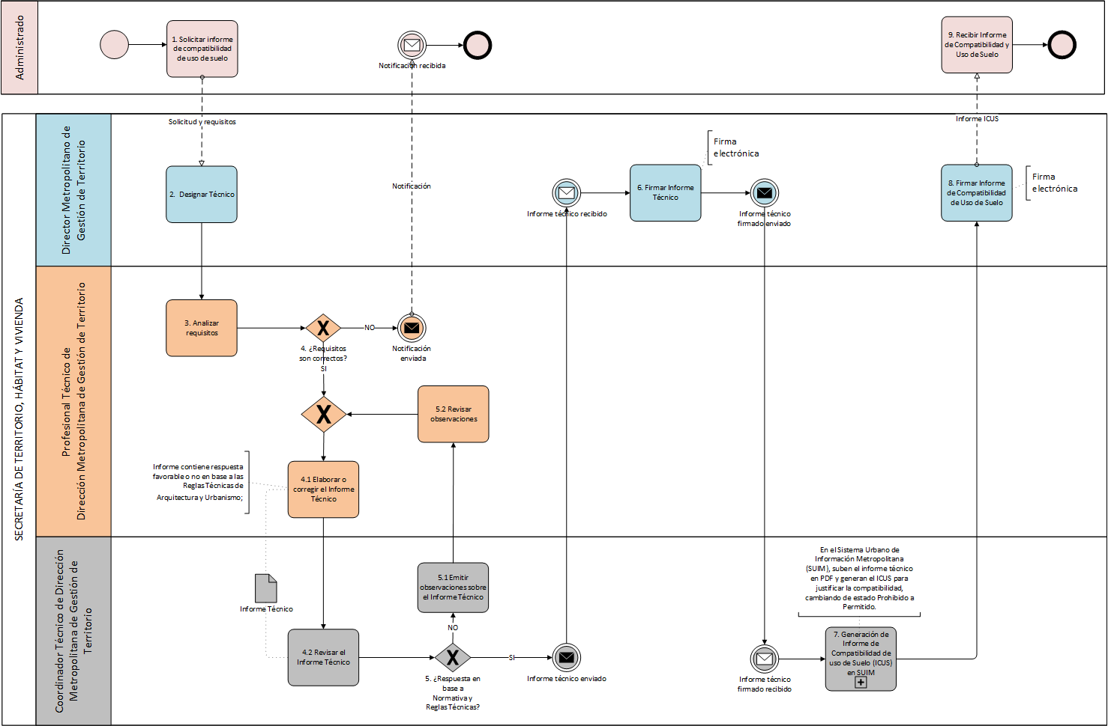

      - Procedimiento
El siguiente procedimiento es aplicable al siguiente trámite:
Proceso |  |  | TRÁMITES
Proceso 3: Emisión de Informe de Compatibilidad de Uso de Suelo (ICUS) |  |  | Solicitud de informe de compatibilidad de uso de suelo (ICUS) para comercios y equipamientos, de ciudad y metropolitanos
No. | ACTIVIDAD | DESCRIPCIÓN |  | ROL
1 | Solicitar informe de compatibilidad de uso de suelo | El Administrado para solicitar el Informe de compatibilidad de uso de suelo, ingresa los datos desplegados en el formulario, como: Datos del Solicitante, Datos del Predio; y, documentos de respaldo (requisitos por trámite).  Previo al envío de la solicitud el Administrado lee la Declaración de Veracidad de la información y requisitos ingresados, y acepta para continuar con el trámite.  Si el Administrado no ha ingresado toda la información o no ha subido todos los requisitos, no puede continuar con el trámite.  Nota: Si el Solicitante no cuenta con el usuario (clave) para ingresar el trámite, debe proceder a su registro antes de efectuar cualquier trámite. |  | Administrado
2 | Designar técnico | El Director Metropolitano de Gestión de Territorio, recibe la Solicitud e identifica el tipo de trámite a realizar.  En la solicitud se encuentran para consulta los Datos del Predio ingresados por el Administrado.  Selecciona al Profesional Técnico de una lista de técnicos y direcciona el trámite. |  | Director Metropolitano de Gestión de Territorio
3 | Analizar requisitos | El Profesional Técnico designado por el Director Metropolitano de Gestión de Territorio, recibe la notificación de la asignación del trámite para su gestión.  Descarga los documentos ingresados en la solicitud; analizando que cumpla con todos los requerimientos dispuestos en la normativa y reglas técnicas vigentes y que todos los documentos cargados sean los correctos. |  | Profesional Técnico Metropolitano de Gestión de Territorio
4 | ¿Requisitos son correctos? | El Profesional Técnico, determina en base al resultado de la revisión de los documentos recibidos y lineamientos establecidos en la normativa y reglas técnicas si los requisitos son correctos.  Si el Administrado cumple con los requisitos, continúa en la Actividad N° 4.1 Elaborar o corregir el Informe Técnico  Si los requisitos no son correctos, envía una notificación al Administrado y se archiva el trámite |  | Profesional Técnico Metropolitano de Gestión de Territorio
4.1 Elaborar o corregir el informe técnico:
Una vez que el Administrado cumple con todos los requerimientos y documentos, el Profesional Técnico elabora el Informe Técnico en base a la normativa y reglas técnicas vigentes.
Envía el Informe Técnico, al Coordinador Técnico para su revisión.
Si el Coordinador Técnico, emite observaciones al Informe Técnico, el Profesional técnico lo corrige y envía nuevamente para su revisión

 |  | 4.2 Revisar el informe técnico:  El Coordinador Técnico, revisa el Informe Técnico elaborado por el Profesional Técnico; verificando que se encuentre dentro de lo dispuestos en la normativa y reglas técnicas vigentes.  Continúa en la Actividad N° 5 ¿Respuesta en base a Normativa y Reglas Técnicas? |  | Coordinador Técnico Metropolitano de Gestión de Territorio
5 | ¿Respuesta en base a Normativa y Reglas Técnicas? | El Coordinador Técnico, revisa el Informe Técnico en base a la normativa y reglas técnicas.  Si el Informe Técnico está elaborado en base a la normativa y reglas técnicas vigentes, envía éste al Director Metropolitano de Gestión de Territorio para su firma electrónica. (Continúa en la Actividad N° 6 Firmar Informe Técnico) |  | Coordinador Técnico Metropolitano de Gestión de Territorio
5.1 Emitir observaciones sobre informe técnico:
El Coordinador Técnico, emite las observaciones sobre el Informe Técnico elaborado por el Profesional Técnico.
Envía las observaciones al Profesional Técnico para su corrección.

 |  | 5.2 Revisar observaciones:  El Profesional Técnico, recibe las observaciones enviadas por el Coordinador Técnico  Revisa las observaciones para proceder con las correcciones del Informe. (Continúa en la Actividad N° 4.1 Elaborar o corregir el Informe Técnico) |  | Profesional Técnico Metropolitano de Gestión de Territorio
6 | Firmar informe técnico | Una vez que el Informe Técnico tiene una respuesta en base a la normativa y reglas técnicas vigentes, el Director Metropolitano de Desarrollo Urbanístico, firma electrónicamente el Informe Técnico.  Una vez colocado el toque de la firma electrónica, se envía de forma automática la notificación y el Informe Técnico al Coordinador Técnico Metropolitano de Gestión de Territorio. |  | Director Metropolitano de Gestión de Territorio
7 | Sub-proceso: Generación de informe de compatibilidad de uso de suelo en (SUIM) | El Coordinador Técnico Metropolitano de Gestión de Territorio, sube el Informe Técnico en PDF al Sistema Urbano de Información Metropolitana (SUIM) y genera el Informe de Compatibilidad de Uso de Suelo (ICUS), el mismo que pasa a la firma del Director Metropolitano de Gestión de Territorio. |  | Coordinador Técnico Metropolitano de Gestión de Territorio
8 | Firmar informe de compatibilidad de usos de suelo | El Director Metropolitano de Gestión de Territorio, firma electrónicamente el Informe de compatibilidad de uso de suelo (ICUS) generado en el Sistema Urbano de Información Metropolitana (SUIM).  Una vez colocado el toque de la firma electrónica, se envía de forma automática la notificación y el Informe de compatibilidad de uso de suelo (ICUS) al Administrado |  | Director Metropolitano de Gestión de Territorio
9 | Recibir informe de compatibilidad de usos de suelo | El Administrado recibe el Informe de compatibilidad de uso de suelo (ICUS) firmado electrónicamente y se archiva. El proceso finaliza. |  | Administrado

    - Proceso 4: Emisión de Certificado de Conformidad de Estado Actual
      - Caracterización del Proceso

      - Flujo del Proceso
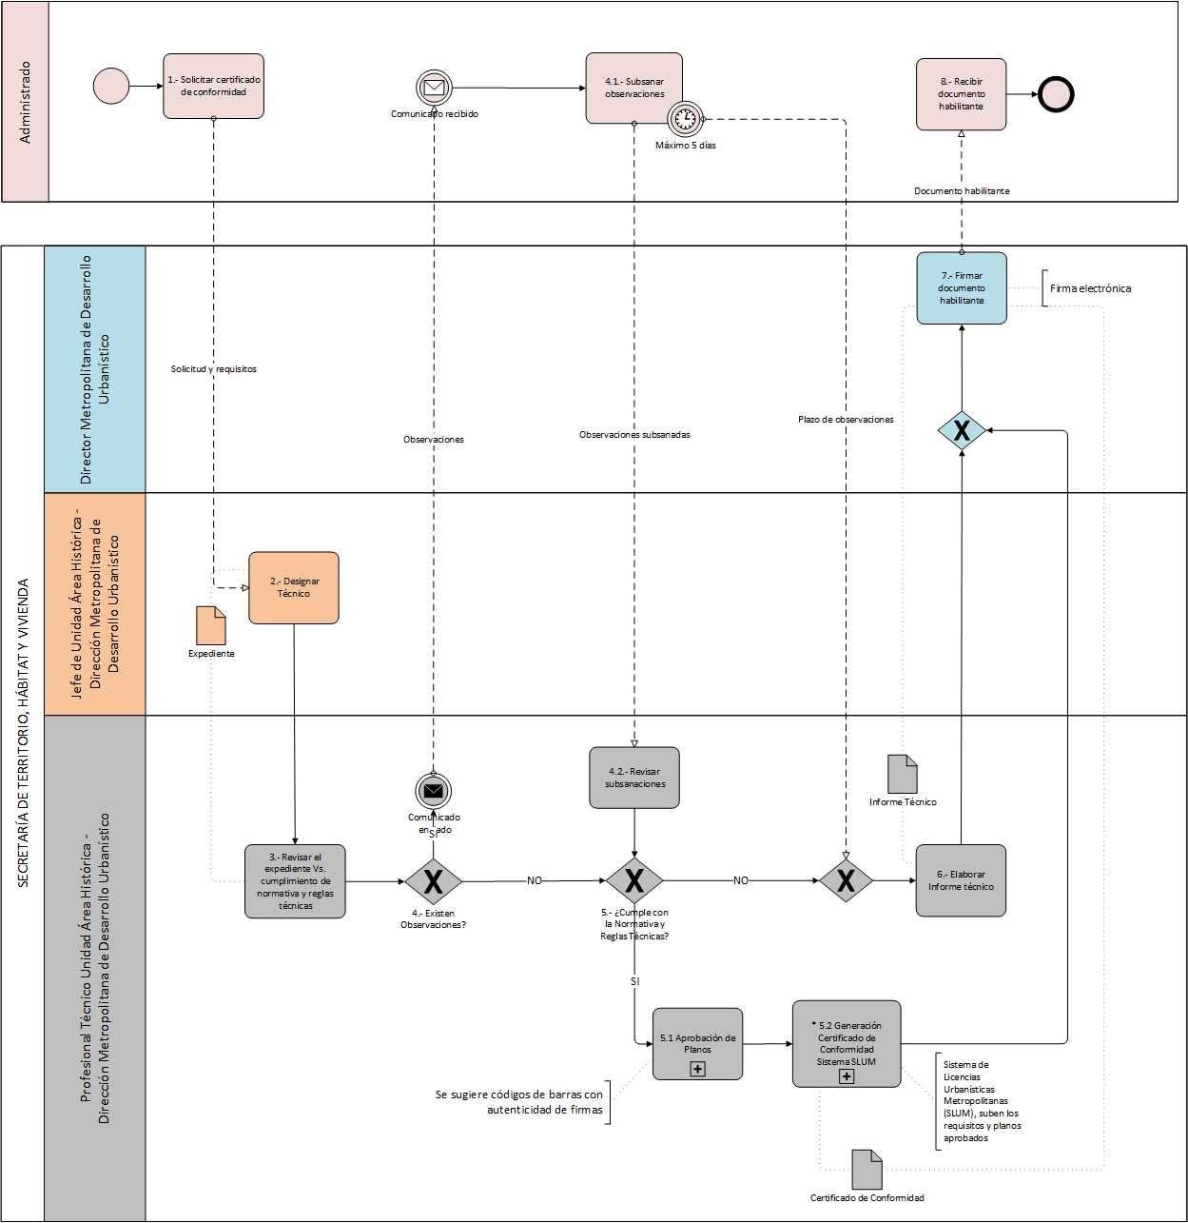
* NOTA 1: El Sub-proceso “Aprobación de Planos”, no será considerado en la propuesta de automatización. Se sugiere implementación de un Sistema de Autenticidad y Código de barras en los planos
* NOTA 2: El Sub-proceso “Generación Certificado de Conformidad Sistema SLUM”, no será considerado en la propuesta de automatización, puesto que se trata de un Sistema.

      - Procedimiento
El siguiente procedimiento es aplicable al siguiente trámite:
Proceso |  |  | TRÁMITES
Proceso 4: Emisión de Certificado de Conformidad de Estado Actual |  |  | Solicitud para el registro de estado actual en predios inventariados o áreas históricas
No. | ACTIVIDAD | DESCRIPCIÓN |  | ROL
1 | Solicitar certificado de conformidad | El Administrado para solicitar el Certificado de Conformidad, ingresa los datos desplegados en el formulario, como: Datos del Solicitante, Datos del Predio; y, documentos de respaldo (requisitos por trámite).  Previo al envío de la solicitud el Administrado lee la Declaración de Veracidad de la información y requisitos ingresados, y acepta para continuar con el trámite.  Si el Administrado no ha ingresado toda la información o no ha subido todos los requisitos, no puede continuar con el trámite.  Nota: Si el Solicitante no cuenta con el usuario (clave) para ingresar el trámite, debe proceder a su registro antes de efectuar cualquier trámite. |  | Administrado
2 | Designar Técnico | El Jefe de Unidad - Áreas Históricas - Dirección Metropolitana de Desarrollo Urbanístico, recibe la Solicitud e identifica el tipo de trámite.  De acuerdo al tipo de solicitud, selecciona al Profesional Técnico de una lista de técnicos y direcciona el trámite. |  | Jefe de Unidad - Áreas Históricas - Dirección Metropolitana de Desarrollo Urbanístico
3 | Revisar el expediente Vs. Cumplimiento de normativa y reglas técnicas | El Profesional Técnico, recibe la notificación de la asignación del trámite para su gestión.  Revisa la información ingresada en la solicitud (Nombre del Solicitante, Nombre del proyecto)  Con el número del predio, registrado por el Administrado, descarga el archivo “Informe de Regulación Metropolitana” (IRM), y cada uno de los documentos ingresados para iniciar con la revisión documental.  Analiza que se cumpla con todos los requerimientos dispuestos en la normativa y reglas técnicas vigentes, y que todos los documentos cargados sean los correctos. |  | Profesional Técnico Unidad Área Histórica - Dirección Metropolitana de Desarrollo Urbanístico
4 | ¿Existen Observaciones? | El Profesional Técnico, determina en base al resultado de la revisión de los documentos recibidos y lineamientos establecidos en la normativa y reglas técnicas vigentes, si se requiere solicitar subsanaciones por parte del Administrado.  Si existen observaciones, redacta las observaciones indicando en la misma; el documento a modificar, descripción y sustento en base a la normativa y reglas técnicas vigentes.  Envía las observaciones al Administrado para que sean subsanadas en un plazo máximo de 5 (Cinco) días calendario. |  | Profesional Técnico Unidad Área Histórica - Dirección Metropolitana de Desarrollo Urbanístico
 |  | 4.1 Subsanar observaciones  El Administrado, recibe las observaciones e indicaciones referentes a los cambios requeridos para continuar con el trámite.  Procede a efectuar los cambios solicitados por parte del Profesional Técnico.  Envía el documento modificado al Profesional Técnico a través del portal.  Nota: El Administrado, tendrá un plazo máximo de 5 (Cinco) días calendario para subsanar las observaciones y enviar el documento modificado al Profesional Técnico para continuar con el trámite, caso contrario, el Profesional Técnico, emitirá el Informe Técnico Desfavorable indicando los motivos. (Continua en la Actividad N° 6 “Elaborar Informe Técnico”) |  | Administrado
 |  | 4.2 Revisar observaciones:  El Profesional Técnico, recibe por parte del Administrado la respuesta referente a las observaciones emitidas.  Revisa el o los documentos modificados en base a la normativa y reglas técnicas vigentes. |  | Profesional Técnico Unidad Área Histórica - Dirección Metropolitana de Desarrollo Urbanístico
5 | ¿Cumple con la Normativa y Reglas Técnicas? | El Profesional Técnico, en base al análisis de los requisitos y el criterio establecido en la normativa y reglas técnicas vigentes; determina el cumplimiento con las mismas e indicar si es favorable o desfavorable.  Si la solicitud no cumple con la normativa y reglas técnicas vigentes; procede a generar el Informe Técnico desfavorable. Continúa en la Actividad N° 6 Elaborar el informe técnico.  Si la solicitud cumple con la normativa y reglas técnicas vigentes, procede a la codificación, autenticidad de los planos, de acuerdo al subproceso Aprobación de Planos. Y posteriormente, generación del Certificado de Conformidad, según el subproceso Generación del certificado de Conformidad Sistema de Licencias Urbanísticas Metropolitanas (SLUM). |  | Profesional Técnico Unidad Área Histórica - Dirección Metropolitana de Desarrollo Urbanístico
5.1 Subproceso: Aprobación de Planos:
El Profesional Técnico, a través del Sistema de Autenticidad de firma y código de barras; asigna el código a cada plano; quedando aprobado.

5.2 Subproceso: Generación Certificado de Conformidad Sistema SLUM:
El Profesional Técnico, ingresa al Sistema de Licencias Urbanísticas Metropolitanas (SLUM) y procede a subir los planos aprobados, datos del predio; generando el Certificado de Conformidad.

El Certificado de Conformidad, es firmado electrónicamente por el Director Metropolitano de Desarrollo Urbanístico.

6 | Elaborar el informe técnico | El Profesional Técnico, genera el Informe Técnico a través del portal, si la solicitud no cumple con la normativa y reglas técnicas vigentes.  Envía el Informe Técnico al Director Metropolitano de Desarrollo Urbanístico, para su firma electrónica. |  | Profesional Técnico Unidad Área Histórica - Dirección Metropolitana de Desarrollo Urbanístico
7 | Firmar documentos habilitantes | El Director Metropolitano de Desarrollo Urbanístico, recibe el documento habilitante (Informe Técnico o Certificado de Conformidad) y procede a colocar la firma electrónica.  Una vez firmado electrónicamente, se envía de forma automática la notificación y el documento habilitante, según corresponda al Administrado. |  | Director Metropolitano de Desarrollo Urbanístico
8 | Recibir documento habilitante | El Administrado recibe el documento habilitante firmado electrónicamente. Finaliza el proceso. |  | Administrado

    - Proceso 5: Emisión de Informe Técnico con requerimientos de Subcomisión
      - Caracterización del Proceso

      - Flujo del Proceso
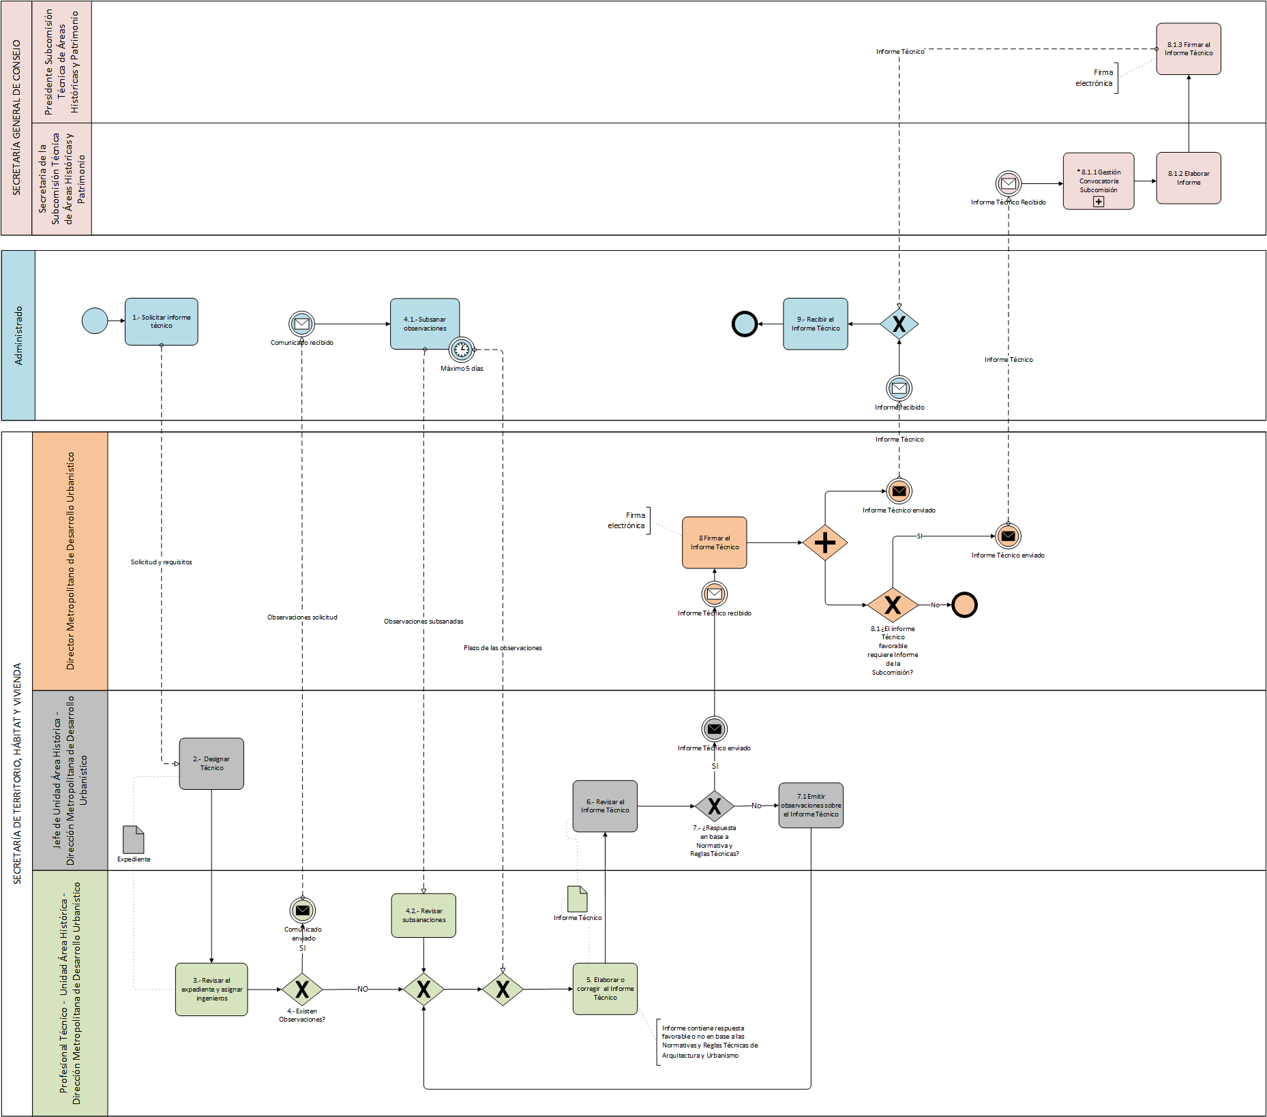
* NOTA: El Sub-proceso “Gestión Convocatoria Subcomisión”, no será considerado en la propuesta de automatización, puesto que se trata de un Sistema de Agendamiento.

      - Procedimiento
El siguiente procedimiento es aplicable a los siguientes trámites:
Proceso |  |  | TRÁMITES
Proceso 5: Emisión de Informe Técnico con requerimientos de Subcomisión |  |  | Solicitud de revisión de proyectos urbanos y arquitectónicos preliminares de obra nueva, rehabilitación, ampliación o modificación de proyectos en predio inventariados o áreas históricas
 |  |  | Solicitud para la subdivisión y unificación predial en áreas históricas
No. | ACTIVIDAD | DESCRIPCIÓN |  | ROL
1 | Solicitar Informe Técnico | El Administrado para solicitar el Informe Técnico ingresa los datos desplegados en el formulario, como: Datos del Solicitante, Teléfono, Correo Electrónico, Nombre del proyecto (opcional), Datos del Predio; y, documentos de respaldo (requisitos por trámite).  Previo al envío de la solicitud, el Administrado lee la Declaración de Veracidad de la información y requisitos ingresados, y acepta para continuar con el trámite.  Si el Administrado no ha ingresado toda la información o no ha subido todos los requisitos, no puede continuar con el trámite.  Nota: Si el Solicitante no cuenta con el usuario (clave) para ingresar el trámite debe proceder a su registro antes de efectuar cualquier trámite. |  | Administrado
2 | Designar Técnico | El Jefe de Unidad, recibe la Solicitud ingresados por el Administrado, e identifica el requerimiento.  De acuerdo al tipo de solicitud, selecciona al Profesional Técnico de una lista de técnicos y direcciona el trámite. |  | Jefe de Unidad - Áreas Históricas - Dirección Metropolitana de Desarrollo Urbanístico
3 | Revisar el expediente y asignar ingenieros | El Profesional Técnico designado por el Jefe de la Unidad Área Histórica - Dirección Metropolitana de Desarrollo Urbanístico, recibe la notificación de la asignación del trámite para su gestión.  Revisa la información ingresada en la solicitud (Nombre del Solicitante, Nombre del proyecto)  Con el número del predio, registrado por el Administrado, descarga el archivo “Informe de Regulación Metropolitana” (IRM)  Descarga los documentos ingresados en la solicitud; verificando que los documentos sean los correctos.  Efectúa una revisión preliminar por cada documento (planos, memorias técnicas) para determinar si requiere apoyo de otro profesional técnico.  En caso de requerir apoyo de otro Profesional Técnico; selecciona al técnico de una lista de técnicos y direcciona el trámite, para que simultáneamente, revise e indique sus observaciones; en caso de existir.  Cada Técnico (en caso que aplique), inicia la revisión de los documentos recibidos; verificando el cumplimiento con la normativa y reglas técnicas vigentes. |  | Profesional Técnico Unidad Área Histórica - Dirección Metropolitana de Desarrollo Urbanístico
4 | ¿Existen Observaciones? | El Profesional Técnico, determina en base al resultado de la revisión de los documentos recibidos y lineamientos establecidos en la normativa y reglas técnicas vigentes, si se requiere solicitar subsanaciones por parte del Administrado.  Si se requirió apoyo de otro Profesional Técnico para la revisión de los documentos; espera recibir la conformidad o las observaciones para consolidar las observaciones; en caso que aplique.  Si existen observaciones que puedan ser subsanadas por el Administrado; consolida y/o redacta las observaciones indicando en la misma; el documento, descripción y sustento en la normativa y reglas técnicas vigentes.  Envía las observaciones al Administrado para que sean subsanadas en un plazo máximo de 5 (Cinco) días calendario.  Si cumple con la normativa y reglas técnicas vigentes; continúa en el Actividad N° 5 “Elaborar o corregir Informe Técnico”. |  | Profesional Técnico Unidad Área Histórica - Dirección Metropolitana de Desarrollo Urbanístico
 |  | 4.1 Subsanar observaciones:  El Administrado, recibe las observaciones, realizadas por el Profesional Técnico sobre los requisitos ingresados en la solicitud.  Procede a efectuar los cambios solicitados por parte del Profesional Técnico, en el documento que lo requiere.  Envía el documento modificado al Profesional Técnico a través del portal.  Nota: El Administrado, tendrá un plazo máximo de 5 (Cinco) días calendario para subsanar las observaciones y enviar el documento modificado para continuar el trámite. En caso contrario, el Profesional Técnico; emitirá el Informe Técnico Desfavorable; indicando los motivos del dictamen. (Continúa en la Actividad N° 5 “Elaborar o corregir Informe Técnico”) |  | Administrado
 |  | 4.2 Revisar observaciones:  El Profesional Técnico, recibe por parte del Administrado la respuesta referente a las observaciones emitidas en la primera fase de revisión.  Revisa el o los documentos modificados en base a las normativas y reglas técnicas establecidas. |  | Profesional Técnico Unidad Área Histórica - Dirección Metropolitana de Desarrollo Urbanístico
5 | Elaborar o corregir el Informe Técnico | El Profesional Técnico, determina si la solicitud emitida por el Administrado cumple con lo establecido en la normativa y reglas técnicas vigentes establecidas.  Si el resultado es “Desfavorable” indica los motivos del mismo en las observaciones.  Para las “Solicitudes de revisión de proyectos urbanos y arquitectónicos preliminares de obra nueva, rehabilitación, ampliación o modificación de proyectos en predio inventariados o áreas históricas”, adicional elabora la descripción del proyecto.  Genera el Informe Técnico, si el Informe Técnico es “Favorable” y pertenece al trámite “Solicitudes de revisión de proyectos urbanos y arquitectónicos preliminares de obra nueva, rehabilitación, ampliación o modificación de proyectos en predio inventariados o áreas históricas”, en el nombre del solicitante indica el nombre y apellido del Presidente de la Comisión de Áreas Históricas y Patrimonio.  Envía el Informe Técnico, al Jefe de Unidad - Áreas Históricas - Dirección Metropolitana de Desarrollo Urbanístico, para su revisión. |  | Profesional Técnico Unidad Área Histórica - Dirección Metropolitana de Desarrollo Urbanístico
6 | Revisar el Informe Técnico | El Jefe de la Unidad, revisa el Informe Técnico y la Descripción del Proyecto (en caso que aplique de acuerdo a la solicitud) elaborado por el Profesional Técnico, verificando el cumplimiento con la normativa y reglas técnicas vigentes. |  | Jefe de Unidad - Áreas Históricas - Dirección Metropolitana de Desarrollo Urbanístico
7 | ¿Respuesta en base a Normativa y Reglas Técnicas? | En caso de emitir observaciones al Informe Técnico o al documento de descripción del proyecto por parte del Profesional Técnico, continúa en la Actividad N° 7.1 Emitir Observaciones sobre Informe Técnico  En caso de estar de acuerdo con el Informe Técnico emitido por el Profesional Técnico, confirma la aceptación y revisión del documento. Continúa con la Actividad N° 8 “Firmar Informe Técnico” por parte del Director Metropolitano de Desarrollo Urbanístico. |  | Jefe de Unidad - Áreas Históricas - Dirección Metropolitana de Desarrollo Urbanístico
7.1 Emitir observaciones sobre el Informe Técnico:
El Jefe de Unidad Área emite las observaciones al Informe Técnico en base a la normativa y reglas técnicas vigentes establecidas.
Envía las observaciones del Informe Técnico para su corrección al Profesional Técnico. (Ir a la Actividad N° 5 Elaborar o corregir el Informe Técnico.

8 | Firmar el  Informe Técnico | El Director Metropolitano de Desarrollo Urbanístico, recibe el Informe Técnico y procede para su aprobación con firma electrónica.  Una vez colocado el toque de la firma electrónica, se envía de forma automática la notificación y el Informe Técnico al Administrado y/o Subcomisión de Áreas Históricas y Patrimonio.  Si el trámite es de “Solicitudes de revisión de proyectos urbanos y arquitectónicos preliminares de obra nueva, rehabilitación, ampliación o modificación de proyectos en predio inventariados o áreas históricas” y la respuesta es “Favorable”, se envía notificación al Administrado, indicando que su trámite es Favorable y que continúa para su revisión y emisión del Informe Técnico por parte de la Subcomisión técnica de áreas históricas y patrimoniales. |  | Director Metropolitano de Desarrollo Urbanístico
 |  | 8.1 ¿El informe Técnico favorable requiere Informe de la Subcomisión?  Es una actividad Condicionada por el tipo de trámite.  Solo aplica para el trámite: “Solicitudes de revisión de proyectos urbanos y arquitectónicos preliminares de obra nueva, rehabilitación, ampliación o modificación de proyectos en predio inventariados o áreas históricas”.  El Director Metropolitano de Desarrollo Urbanístico; no define si el Informe Técnico favorable requiere Informe Técnico, por parte de la subcomisión técnica de Áreas Históricas y Patrimonio.  De acuerdo al resultado favorable y el trámite que corresponde, se envía de forma automática, el Informe Técnico a la Secretaria de la subcomisión técnica de áreas históricas y patrimonio. |  | Director Metropolitano de Desarrollo Urbanístico
 |  | 8.1.1 Subproceso: Gestión Convocatoria Subcomisión  La Secretaria de la subcomisión técnica de áreas históricas y patrimonio, recibe el Informe Técnico Favorable y procede a gestionar la revisión y emisión del Informe Técnico por parte de la subcomisión, mediante el Subproceso: Gestión Convocatorio Subcomisión  Este subproceso, es un sistema de agendamiento. |  | Secretaria de la Subcomisión Técnica de Áreas Históricas y Patrimonio
 |  | 8.1.2 Elaborar el Informe Técnico:  La secretaria de la Subcomisión Técnica de Áreas Históricas y Patrimonio, con los acuerdos emitidos en la reunión de la subcomisión, transcribe los mismos en el Informe Técnico.  Al momento de elaborar el documento, debe considerar los datos correctos del solicitante, nombre del proyecto, número del predio, justificativo de la respuesta, normativas internas en la preparación del documento.  Sube el Informe Técnico al portal para la respectiva aprobación por el Presidente de la subcomisión técnica de áreas históricas y patrimonio. |  | Secretaria de la Subcomisión Técnica de Áreas Históricas y Patrimonio
 |  | 8.1.3 Firmar el Informe Técnico:  El presidente de la subcomisión técnica de áreas históricas y patrimonio, recibe el Informe Técnico y procede con su aprobación con firma electrónica.  Una vez colocado el toque de la firma electrónica, se envía de forma automática el Informe Técnico al Administrado. |  | Presidente Subcomisión Técnica de Áreas Históricas y Patrimonio
9 | Recibir el  Informe Técnico | El Administrado, recibe la notificación de la recepción del documento habilitante (Informe Técnico), procediendo a descargar el documento. Finaliza el proceso. |  | Administrado

  - Emisión de Licencias Urbanísticas de la Secretaría de Territorio, Hábitat y Vivienda.
El servicio de Emisión de Licencias Metropolitanas Urbanísticas tiene como objetivo principal regularizar las actuaciones de los ciudadanos dentro del Distrito Metropolitano de Quito, la emisión de Licencias Metropolitanas Urbanísticas es el acto administrativo por el cual se realiza un control reglado de legalidad para habilitar, edificar, utilizar o aprovechar el espacio público, así como realizar cualquier acto de transformación urbanística solicitado por el ciudadano, con carácter previo a su realización.

    - Jerarquía del Servicio
SERVICIO | GRUPOS | TRÁMITES
Emisión de Licencias Metropolitanas Urbanísticas | Emisión de Licencias Metropolitanas Urbanísticas de Habilitación del Uso de Suelo LMU-10 | Solicitud de LMU-10 de Subdivisiones y Reestructuración Parcelaria.
 |  | Solicitud de LMU-10 de Urbanizaciones.
 | Emisión de Licencias Metropolitanas Urbanísticas de Edificaciones LMU-20 | Solicitud de LMU-20 Edificaciones Simplificado
 |  | Solicitud de LMU-20 Edificaciones Ordinario y Propiedad Horizontal
 | Emisión de Licencias Metropolitanas Urbanísticas de Regularización de edificaciones existentes LMU-21 | Solicitud de LMU-21 Regularización de Edificaciones Existentes
 | Emisión de Licencias Metropolitanas Urbanísticas de Publicidad exterior LMU-41 | Solicitud de LMU-41 Publicidad Exterior
 | Emisión de Licencias Metropolitanas Urbanísticas de utilización o aprovechamiento de espacio público para la instalación de redes de servicio LMU-40 | Solicitud de LMU-40 Para la instalación de redes de servicio - Nueva y Modificada.
 |  | Solicitud de LMU-40 Para la instalación de redes de servicio - Cese de Actividades.

    - Procesos Asociados al Servicio
Proceso | TRÁMITES
Proceso 1: Gestión de LMU-10 de Subdivisiones y Restructuración Parcelaria. | Solicitud de LMU-10 de Subdivisiones y Reestructuración Parcelaria.
Proceso 2: Gestión de LMU-10 de Urbanizaciones | Solicitud de LMU-10 de Urbanizaciones.
Proceso 3: Gestión de LMU-20 Edificaciones Simplificado | Solicitud de LMU-20 Edificaciones Simplificado.
Proceso 4: Gestión de LMU-20 Edificaciones Ordinario y Propiedad Horizontal | Solicitud de LMU-20 Edificaciones Ordinario y Propiedad Horizontal.
Proceso 5: Gestión de LMU-41 Publicidad Exterior. | Solicitud de LMU-41 Publicidad Exterior.
Proceso 6: Gestión de LMU-40 Para la instalación de redes de servicio - Nueva y Modificada. | Solicitud de LMU-40 Para la instalación de redes de servicio - Nueva y Modificada.
Proceso 7: Gestión de LMU-40 Para la instalación de redes de servicio - Cese de Actividades. | Solicitud de LMU-40 Para la instalación de redes de servicio - Cese de Actividades.
Para el trámite “Solicitud de LMU-21 Regularización de Edificaciones Existentes”, acto administrativo por el cual el ciudadano solicita al Municipio del Distrito Metropolitano de Quito que regularice y reconozca las edificaciones ya existentes, por solicitud expresa por parte de los expertos delegados con quienes se trabajó en los talleres, se determinó que la emisión de esta licencia es un trámite que se encuentra actualmente cerrado, no se lo está brindando a la ciudadanía, solo se encuentran regularizando Edificaciones existentes, de aquellos trámites que fueron ingresados en años anteriores y no se entregó la licencia ya que estos presentaban observaciones de no conformidad las mismas que fueron entregadas al ciudadano para que las subsane y reingrese el trámite.
Por ese motivo no se lo determina como un Proceso asociado al Servicio dentro de este manual, de igual modo no se presenta un flujo de procesos en situación mejorada o la descripción del procedimiento.

    - Proceso 1: Gestión de LMU-10 de Subdivisiones y Restructuración Parcelaria.
      - Caracterización del Proceso

      - Flujo del Proceso
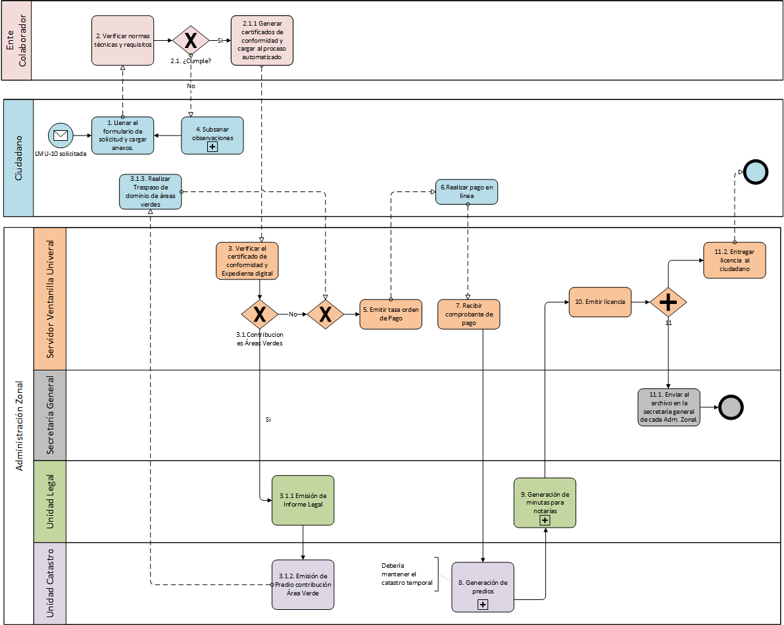

      - Procedimiento
El siguiente procedimiento es aplicable al siguiente trámite:
Proceso |  |  | TRÁMITES
Proceso 1: Gestión de LMU-10 de Subdivisiones y Restructuración Parcelaria. |  |  | Solicitud de LMU-10 de Subdivisiones y Reestructuración Parcelaria.
No. | ACTIVIDAD | DESCRIPCIÓN |  | ROL
 | Llenar el formulario y cargar anexos. | Solicita la Licencia Metropolitana Urbanística para la habilitación del uso de suelo en materia de Subdivisiones o Reestructuración Parcelaria de acuerdo a la actividad de habilitación del uso de suelo que desea realizar. Llena los campos requeridos del formulario establecido sobre la información del solicitante, ingresa el número de predio del lote a licenciar, con el fin de obtener el dato de ubicación y zonificación exactos, esta información será validada automáticamente desde la unidad de Catastro junto con la información y datos que otorga el Informe de Regulación Metropolitana (IRM) previamente solicitado por el ciudadano.  Escanea y adjunta los requisitos solicitados como son los datos del profesional constructor, factibilidad de agua potable, formato IESS, formato INEC, proyecto de subdivisión o restructuración parcelaria según corresponda, el cual debe cumplir con las normas administrativas y reglas técnicas proporcionadas en los Anexos de la Ordenanza Metropolitana No.156 emitida por el Municipio del Distrito Metropolitano de Quito.  Adicional ingresa en el Ente Colaborador (Colegio de Arquitectos) el expediente donde debe estar el proyecto de subdivisión o restructuración parcelaria junto con los requisitos adicionales solicitados por el ente colaborador para obtener los certificados de conformidad correspondientes a su proyecto. |  | Ciudadano
 | Verificar normas técnicas y requisitos | Recibe la solicitud junto con la documentación correspondiente a los requisitos por parte del ciudadano sobre el proyecto de subdivisión o restructuración parcelaria a realizar.  Revisa que el expediente entregado por el ciudadano cumpla con las normas administrativas y reglas técnicas de acuerdo a lo detallado en el Anexo 1:”Requisitos para el otorgamiento de la autorización de Subdivisiones” o el Anexo 2:”Requisitos para el otorgamiento de la autorización de Reestructuraciones Parcelarias” de la Ordenanza Metropolitana No. 156 que establece el Régimen Administrativo del Suelo en el Distrito Metropolitano de Quito.  Procede a realizar la validación del mismo donde:  - ¿Cumple?  Analiza el expediente junto con los requisitos y documentos entregados por el ciudadano, realiza una validación versus las reglas técnicas y determina: si el expediente cumple con las normas administrativas y reglas técnicas procede a generar los certificados de conformidad, continúa en el punto 2.1.1 de este procedimiento.  Cuando el expediente no cumple con las normas administrativas y reglas técnicas, el ente colaborador es el encargado de comunicar al ciudadano las observaciones de no conformidad encontradas, junto con las acciones que debe realizar para subsanarlas, el ciudadano debe arreglarla e ingresar el trámite nuevamente con el número de expediente entregado por el ente colaborador, hasta que el proyecto a ejecutarse cumpla con las mismas continua con el paso 4 de este procedimiento.  - Generar certificados de conformidad y cargar documentos.  Si el proyecto a ser realizado por el ciudadano cumple con las normas administrativas y reglas técnicas de acuerdo a lo establecido en la ordenanza vigente, el Ente Colaborador genera y emite los certificados de conformidad, los une al expediente previamente entregado por el ciudadano y procede a entregar al Municipio del Distrito Metropolitano de Quito, lo cual realiza cargando el expediente completo del ciudadano en un Web Service compartido con el MDMQ. |  | Ente Colaborador (Técnico Asignado)
 | Verificar el certificado de conformidad y Expediente | Recibe la solicitud de licenciamiento del ciudadano, el expediente, los certificados de conformidad emitidos por el Ente colaborador, y requisitos adicionales que carga el ciudadano al inicio del trámite, se procede a revisar los certificados de conformidad, información y observaciones emitidas por el Ente Colaborador, junto con el resto de requisitos entregados por el ciudadano y acepta los requisitos para que estos se unan al expediente del ciudadano.  Dependiendo del proyecto sea este de subdivisiones o restructuración Parcelaria, examina las observaciones del Ente Colaborador y busca si este solicita o no realizar la contribución de áreas verdes.  - Contribución de áreas verdes.  Al realizar la validación si el ciudadano debe realizar o no contribución de áreas verdes si se estableció que el ciudadano no debe realizar la contribución de áreas verdes el procedimiento continúa con el punto 5 de este procedimiento.  Si se establece que el ciudadano debe realizar la contribución de áreas verdes, el expediente completo es enviado por la plataforma web creada para la ejecución, seguimiento y control de la Emisión de Licencias Metropolitanas Urbanísticas a la Unidad Legal para que el Servidor Municipal asignado al trámite realice la emisión del informe Legal respetivo sobre la contribución de áreas verdes que debe realizar el ciudadano. |  | Servidor Ventanilla Gestión Urbana (Administración Zonal)
 |  | - Emisión de Informe Legal  Se recibe el expediente completo del ciudadano, procede a revisar la información emitida en los certificados de conformidad entregados por el Ente colaborador, revisa las observaciones en especial si este solicita la contribución de áreas verdes de acuerdo al proyecto de subdivisión o restructuración parcelaria que se realizara, elabora el informe legal respectivo, carga y adjunta el informe al expediente del ciudadano por la plataforma web creada para la ejecución, seguimiento y control de la emisión de licencias Metropolitanas Urbanísticas y se envía a la Unidad de Catastro. |  | Servidor Unidad Legal  (Administración Zonal)
 |  | - Emisión de Predio contribución área verde.  Se recibe el expediente completo del ciudadano, se analiza y revisa la información del mismo en especial se verifica que en las observaciones emitidas por el Ente Colaborador este solicita la contribución de áreas verdes, revisa el informe legal, posteriormente procede a generar los predios del proyecto de subdivisión o restructuración parcelaria y del área verde a contribuir a favor del Municipio del Distrito Metropolitano de Quito, Carga y adjunta el número de predio correspondiente a lote o espacio que se dará al MDMQ como contribución de áreas verdes y se entrega al ciudadano junto con el informe legal. |  | Servidor Unidad de Catastro
 |  | - Realizar traspaso de dominio de áreas verdes.  Recibe el informe legal y número de predio correspondiente al área verde a contribuir, realiza el proceso externo de traspaso de dominio del área verde a favor del MDMQ, el cual consiste en elevar a escritura e inscribirla en el registro de la propiedad a nombre del Municipio del Distrito Metropolitano de Quito.  Una vez que el ciudadano ha realizado el traspaso de dominio notifica al Municipio por medio de la plataforma web creada para la ejecución, seguimiento y control de la emisión de licencias Metropolitanas Urbanísticas para que su trámite de licenciamiento continúe. (Continua con el punto 5 de este procedimiento). |  | Ciudadano
 | Subsanar Observaciones | Recibe una notificación por medio del correo que ingreso al inicio del trámite sobre su proyecto de subdivisiones o restructuración parcelaria junto con las observaciones de no conformidades que este generó y las acciones que debe realizar con el fin de subsanarlas en el menor tiempo posible, el ciudadano procede a descarga las observaciones de no conformidad emitidas por el por parte del Ente Colaborador, analiza y realiza las correcciones necesarias en su proyecto con el objetivo de conseguir que este cumpla con las normas administrativas y reglas técnicas establecidas en la Ordenanza Metropolitana No. 156 y sus respectivos Anexos.  Cuando termine de hacer los cambios y subsane las observaciones, debe ingresa nuevamente el expediente junto con los requisitos solicitados en el Ente colaborador para que se realice la validación y aprobación de los mismo, el ciudadano deberá realizar esta actividad hasta que obtenga los certificados de conformidad correspondientes. (Regresar al paso 1 de este procedimiento). |  | Ciudadano
 | Emitir tasa Orden de Pago | Cuando el proyecto de subdivisión o restructuración parcelaria no debe realizar la contribución de áreas verdes, una vez que se analizó, reviso y acepto el expediente junto con el resto de requisitos entregados por el ciudadano se procede a genera el título de orden de pago con el valor de la tasa de cobro correspondiente de acuerdo a la base y costos emitidos por el Dirección Metropolitana Financiera Tributaria, se envía el título de orden de pago al ciudadano y se solicita la cancelación de los valores en un plazo determinado, al mismo tiempo se comunica al ciudadano que los valores detallados en su título de orden de pago comenzaran a generar intereses a las 24 horas de su emisión.  Si el proyecto debía hacer la contribución de áreas verdes, se confirma que el ciudadano haya realizado el traspaso del área verde a favor del Municipio del Distrito Metropolitano de Quito, si este cumple se procede a generar el título de orden de pago con la tasa de cobro por emisión de la LMU-10 de subdivisiones o restructuración parcelaria de acuerdo a lo solicitado por el ciudadano, notifica y envía al ciudadano mediante correo la orden de Pago correspondiente.  Caso contrario espera que en la plataforma web creada para la ejecución, seguimiento y control de la emisión de Licencias Metropolitanas Urbanísticas la notificación correspondiente que le indique que el ciudadano realizo la contribución de áreas verdes para continuar con el procedimiento. |  | Servidor Ventanilla Gestión Urbana (Administración Zonal)
 | Realizar pago en línea | Recibe la notificación con el título de orden de pago, descarga e imprime de ser el caso y procede a realizar la cancelación de los valores correspondiente al título de orden de pago recibido, en cualquiera de los centros financieros habilitados por el Municipio del Distrito Metropolitano de Quito. El momento de realizar el pago este se registra automáticamente el sistema del MDMQ. |  | Ciudadano
 | Recibir comprobante de Pago | Recibe la notificación donde se comunica que el ciudadano ha cancelado el título de orden de pago. Ingresa al sistema con el número de predio y verifica que el título de pago generado para el número de expediente que tramita se encuentre cancelado y se procede con el envío del expediente al servidor asignado de la Unidad de Catastro. |  | Servidor Ventanilla Gestión Urbana (Administración Zonal)
 | Generación de Predios | Recibe el expediente completo, verifica que la escritura pública se encuentre inscrita y contribución de áreas verdes en caso de ser necesario, cuando esta información esta correcta asigna e individualiza los predios del proyecto de subdivisión o reestructuración parcelaria, guarda la información y envía el expediente completo junto con los nuevos números de predios a la Unidad Legal. |  | Servidor Asignado  Unidad de Catastro
 | Generación de minutas para notarías | Recibe el expediente completo, procede a elaborar las minutas correspondientes del proyecto de subdivisión y reestructuración parcelaria para que se eleven a escrituras públicas, envía predios, minutas y expediente a ventanilla de la Administración Zonal para que estas sean entregadas al ciudadano. |  | Servidor Asignado  Unidad Legal
 | Emitir Licencia | Recibe el expediente junto con las minutas y números de predios correspondientes al proyecto de subdivisiones y restructuración parcelaria, confirma que el expediente y documentos adicionales se encuentren completos y si no existe ningún tipo de observaciones, genera la licencia correspondiente. |  | Servidor Ventanilla Gestión Urbana (Administración Zonal)
 | Actividades simultaneas | En la plataforma web creada para la ejecución, seguimiento y control de la emisión de Licencias Metropolitanas Urbanísticas una vez que la licencia fue generada, regulariza las firmas correspondientes y procede a realizar dos actividades de forma simultánea que son el entregar la licencia al ciudadano y guardar el expediente en el archivo.  - Entrega la licencia al ciudadano.  Al dar aceptar en la pantalla de la plataforma web el servidor de Ventanilla procede a enviar por correo la notificación al ciudadano que su trámite fue atendido con éxito y su Licencia emitida con normalidad, la cual puede ser descargada desde la opción habilitada para el caso.  - Culmina el trámite y envía el expediente al archivo.  Luego de emitir la licencia metropolitana correspondiente se procese a dar por terminado el trámite, se guarda el expediente completo del ciudadano junto con la licencia emitida a nombre del ciudadano y se envía para su archivo general. |  | Servidor Ventanilla Gestión Urbana (Administración Zonal)

    - Proceso 2: Gestión de LMU-10 de Urbanizaciones
      - Caracterización del Proceso

      - Flujo del Proceso
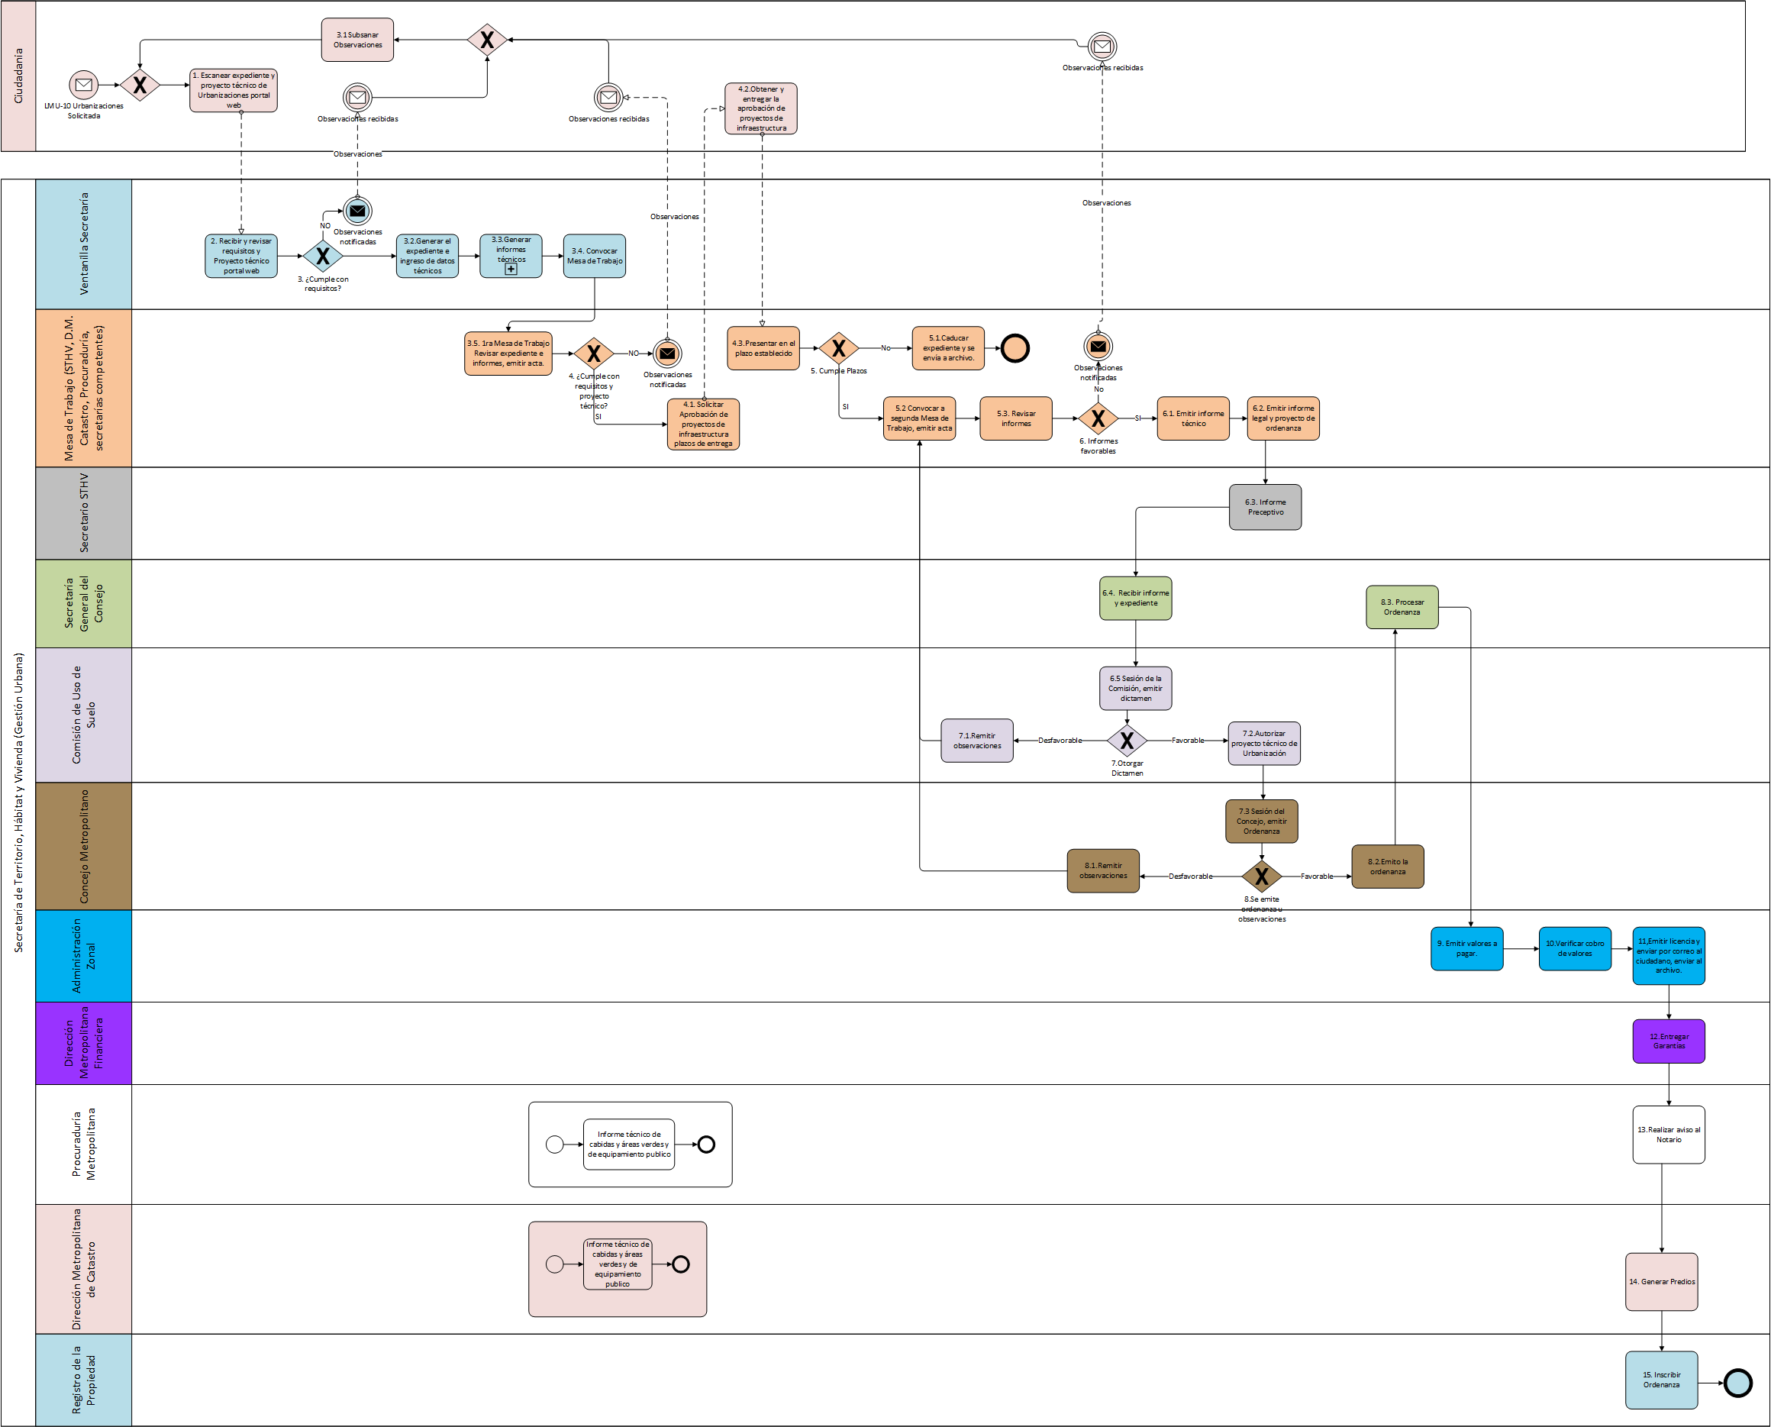

      - Procedimiento
El siguiente procedimiento es aplicable al siguiente trámite:
Proceso |  |  | TRÁMITES
Proceso 2: Gestión de LMU-10 de Urbanizaciones |  |  | Solicitud de LMU-10 de Urbanizaciones.
No. | ACTIVIDAD | DESCRIPCIÓN |  | ROL
 | Escanear expediente y Proyecto Técnico de Urbanizaciones | Solicita la Licencia Metropolitana Urbanística para la habilitación del uso de suelo en materia de Urbanizaciones, ingresa en la plataforma web creada para la ejecución, control y seguimiento de la emisión de Licencias Metropolitanas Urbanísticas, completa los datos solicitados de acuerdo al formato establecido, carga los requisitos y procede a cargar y entregar el proyecto de Urbanización a realizar, el cual debe cumplir con las reglas técnicas y normas administrativas descritas en el Anexo 3: “Requisitos para el otorgamiento de la autorización de Urbanizaciones”.  Guarda la información e ingresa la solicitud al Municipio del Distrito Metropolitano de Quito. |  | Ciudadano
 | Recibir y revisar requisitos y Proyecto técnico | Recibe la solicitud realizada por el ciudadano, abre los requisitos como son: copia de escritura, certificado de gravámenes, informe de factibilidad técnica de las empresas de agua potable, movilidad, energía eléctrica, teléfono, y el proyecto técnico de urbanización, revisa y verifica que los datos ingresados por el ciudadano y lo requisitos entregados son los adecuados, continua con la siguiente actividad del procedimiento. |  | Ventanilla de STHV (Técnico de Gestión Urbana)
 | ¿Cumple? | Realiza la validación de los documentos cargados y entregados por el ciudadano, revisa que cumpla con los requerimientos legales, normas administrativas y reglas técnicas, que fueron solicitadas previamente al ciudadano.  Si estos cumplen pasa al punto 3.2 de este procedimiento. Caso contrario si no cumple con los requisitos solicitados se emite observaciones de no conformidad y entrega al ciudadano. |  | Técnico de Gestión Urbana
 |  | - Subsanar Observaciones:  Recibe observaciones de no conformidad emitidas por parte del MDMQ, junto con las acciones que deben realizar para modificarlas.  Subsana o completa la información, carga y envía a la Secretaría de Territorio, Hábitat y Vivienda (Técnico de Gestión Urbana) para que se adjunte a su expediente e ingrese nuevamente a la verificación y validación del cumplimiento respectivo. |  | Ciudadano
 |  | - Generar el expediente e ingreso de datos técnicos.  Registra los datos técnicos del proyecto de urbanización, elabora el expediente y genera el número correspondiente que servirá para el seguimiento y control durante todo el trámite.  - Genera informes técnicos.  Se solicita los informes técnicos donde se espera determinar la viabilidad del proyecto de Urbanización para lo cual se envía el expediente completo al servidor delegado de la Procuraduría Metropolitana y al servidor delegado de la D. M. de Catastro de forma simultánea, realiza la revisión y emiten el informe legal e informe técnico de cabidas, áreas verdes y de equipamiento público correspondiente.  Envían la información al técnico de Gestión Urbana quien una vez que tiene los informes anteriores, genera el informe técnico correspondiente a la Unidad de Gestión.  - Convocar Mesa de Trabajo.  Una vez que se tiene los informes de viabilidad correspondientes se convoca a la Mesa de Trabajo, para lo cual se debe definir y coordinar la fecha de reunión, confirmar que todos los convocados asistan. |  | Técnico de Gestión Urbana
 |  | - Primera Mesa de Trabajo, revisar expediente e informes, emitir acta.  En la reunión conformada por los técnicos convocados se revisa, analiza y verifica la información del expediente relacionado con el proyecto de Urbanización junto con los informes emitidos previamente. Se determina si este presenta observaciones que el ciudadano debe corregir, si debe completar o cambiar requisitos, cuando este cumple con todas las normas administrativas y reglas técnicas de acuerdo a la Ordenanza vigente se solicita la aprobación del proyecto de infraestructura en un plazo determinado. |  | Mesa de Trabajo (Técnicos asignados de: STHV (técnico de Gestión Urbana), D.M. Catastro, Procuraduría, Secretarías competentes)
 | ¿Cumple? | Se analiza todas las variantes e información del proyecto de urbanización y se procede a validar de acuerdo al resultado obtenido de la mesa de trabajo de acuerdo a las reglas técnicas y normas administrativas descritas en el Anexo 3:”Requisitos para el otorgamiento de la autorización de Urbanizaciones de la Ordenanza No. 156. Si cumple y no existe observaciones de no conformidad continua el proceso con el punto 4.1 de este procedimiento caso contrario cuando este no cumple se coloca las observaciones de no conformidad y se comunica al ciudadano, (Regresar al paso 3.1. de este procedimiento).  - Solicitar aprobación de proyectos de infraestructura, plazos de entrega.  Se solicita al ciudadano que entregue el proyecto de infraestructura aprobado en el plazo de tiempo determinado previamente por la mesa de trabajo.  Para la aprobación del proyecto de infraestructura el ciudadano debe acercarse al Ente colaborador y realizar el trámite correspondiente. |  | Mesa de Trabajo (Técnicos asignados de: STHV (técnico de Gestión Urbana), D.M. Catastro, Procuraduría, Secretarías competentes)
 |  | - Obtener y entregar la aprobación de proyectos de infraestructura.  Presenta el proyecto de infraestructura con los requisitos y documentos adicionales respectivos en la entidad colaboradora, realiza el trámite correspondiente y obtiene la aprobación del proyecto de infraestructura, el ente colaborador envía una notificación a la Secretaría de Territorio, Hábitat y Vivienda, donde comunica que los certificados de conformidad del proyecto de infraestructura solicitado, anclado al número de expediente que se generó para el proyecto de urbanización que se está tramitando. |  | Ciudadano
 |  | - Presentar en el plazo establecido  Cuando se solicita al ciudadano realizar la aprobación del proyecto de infraestructura Recibe la notificación por parte del ente colaborador que el proyecto de infraestructura está aprobado, descargar los certificados de conformidad correspondientes y adjuntarlos al expediente. |  | Mesa de Trabajo (Técnicos asignados de: STHV (técnico de Gestión Urbana), D.M. Catastro, Procuraduría, Secretarías competentes)
 | ¿Cumple Plazos? | Dado que se solicitó al ciudadano que entregue el proyecto de infraestructura aprobado con un plazo de entrega determinado, se procede a validar el tiempo en el que se recibió el proyecto de infraestructura aprobado, donde:  - Caduca el expediente y se envía a archivo.  Si el proyecto de infraestructura fue entregado fuera del tiempo establecido por la primera Mesa de Trabajo, se caduca y cancela el trámite, envía el expediente para su archivo digital y se le comunica al ciudadano que su trámite ha concluido debido al incumplimiento en el tiempo de entrega, de igual forma luego de que el plazo establecido para la entrega del proyecto de infraestructura aprobado culmine y no se ha recibido ninguna notificación o respuesta por parte del ciudadano, se cancela el trámite, se envía para el archivo y notifica al ciudadano.  - Convocar segunda mesa de trabajo.  Cuando se entrega el proyecto de infraestructura aprobado en el plazo de entrega del proyecto de infraestructura aprobado, se procede a convocar a la segunda Mesa de Trabajo, se establece y coordina la fecha y lugar donde se reunirá la mesa de trabajo donde las personas convocadas deben ser las misma personas que acudieron a la primera mesa de trabajo o sus delegados, siempre y cuando estos tengan conocimiento previo y básico del proyecto de Urbanización que se está tratando. |  | Mesa de Trabajo (Técnicos asignados de: STHV (técnico de Gestión Urbana), D.M. Catastro, Procuraduría, Secretarías competentes)
 |  | - Revisar informes.  En la reunión conformada por los técnicos convocados a la Mesa de Trabajo se revisa los informes emitidos con anterioridad, analiza los resultados y observaciones emitidas y finalmente se procede a determinar si existe o no la necesidad de solicitar informes adicionales, al mismo tiempo se define los plazos máximos de entrega de cada uno de los informes solicitados de ser el caso. |  | Mesa de Trabajo (Técnicos asignados de: STHV (técnico de Gestión Urbana), D.M. Catastro, Procuraduría, Secretarías competentes)
 | ¿Informes Favorables?  (Segunda Mesa de Trabajo) | Se revisa los informes solicitados en la segunda mesa de trabajo y se valida si estos son favorables o no. En caso de no ser favorables se detalla las observaciones de no conformidad encontradas, se notifica al ciudadano junto con las acciones que debe realizar para subsanarlas y asegurar que cumpla con todas las normas administrativas y reglas técnicas descritas en la Ordenanza Metropolitana No. 156 y su Anexo correspondiente a Urbanizaciones.  (Regresar al paso 3.1. de este procedimiento).  - Emitir informe técnico  Cuando la validación de los informes revisados en la Mesa de Trabajo da un resultado favorable se emite un informe técnico detallado de los datos correspondientes al proyecto de Urbanización que se está tratando, el cual es elaborado por el técnico de gestión Urbana el mismo que es utilizado para emitir el proyecto de ordenanza para su posterior revisión y aprobación.  - Emitir informe legal y proyecto de ordenanza.  Con el informe técnico del proyecto de Urbanización detallado se realiza el informe legal y se plantea el proyecto de ordenanza correspondiente para su aprobación. Entrega informe técnico legal y proyecto de ordenanza al secretario de la Secretaría de Territorio Hábitat y Vivienda. |  | Mesa de Trabajo (Técnicos asignados de: STHV (técnico de Gestión Urbana), D.M. Catastro, Procuraduría, Secretarías competentes)
 |  | - Elaborar Informe Preceptivo.  Recibe informe técnico y legal favorable junto con el proyecto de Ordenanza, revisa la información necesaria, elabora el informe preceptivo donde coloca las observaciones y sugerencias con respecto al proyecto de ordenanza, envía a la Secretaría General del Concejo para que este continúe con el trámite de aprobación. |  | Secretario STHV
 |  | - Recibir informe y expediente.  Recibe el informe preceptivo emitido por la máxima autoridad o su delegado de la Secretaría de Territorio, Hábitat y Vivienda, el proyecto de ordenanza y expediente correspondiente, lo remite a la comisión del Uso de Suelo para su evaluación y aprobación. |  | Secretaria General del Concejo
 |  | - Sesionar y emitir dictamen.  Los miembros de la Comisión del Uso de Suelo sesiona donde su objetivo principal es analizar el expediente y proyecto de ordenanza de la Urbanización teniendo como resultado la emisión de un dictamen que puede ser favorable o desfavorable. |  | Comisión Uso de Suelo
 | ¿Otorgar dictamen? | Se emite el dictamen correspondiente de la reunión y análisis realizado por la Comisión de Uso de suelo y se coloca las observaciones necesarias de acuerdo al resultado del mismo.  - Autorizar proyecto técnico de Urbanización.  Cuando el dictamen emitido por la Comisión de Uso de Suelo es favorable se procede a autorizar el proyecto técnico de Urbanización de tal forma que se remite el proyecto de ordenanza al Concejo Metropolitano para su revisión y aprobación.  - Remitir observaciones.  Cuando el dictamen de la sesión de la Comisión del Uso de Suelo es desfavorable, se elabora el informe donde se coloca las observaciones de no conformidad encontradas, se notifica y devuelve al Técnico de Gestión Urbana (STHV) quien es el encargado de revisar, realizar los cambios y subsanar las observaciones. (Regresar al paso 5.2 de este procedimiento). |  | Comisión Uso de Suelo
 |  | - Sesionar y emitir Ordenanza  Recibe expediente junto con los informes y observaciones emitidas, sesiona donde verifica los datos del proyecto de ordenanza y emite el dictamen correspondiente el cual puede ser favorable o desfavorable. |  | Concejo Metropolitano
 | ¿Se emite ordenanza u observaciones? | Se valida la información del proyecto de Urbanización que se está tramitando y de acuerdo a las observaciones que se han generado en las instancias anteriores se emite el dictamen correspondiente.  - Remitir observaciones.  Si el dictamen emitido por el Consejo Metropolitano es desfavorable se elabora un informe donde se coloca las observaciones de no conformidad y se solicita los cambios pertinentes, se devuelve el expediente con las observaciones a subsanar al Técnico de Gestión Urbana (STHV) quien es el encargado de revisar, realizar los cambios solicitados y realizar nuevamente el proceso de aprobación del proyecto de urbanización y su respectiva ordenanza. (Regresa al paso 5.2 de este procedimiento).  - Emitir Ordenanza  Si el dictamen emitido por el Consejo Metropolitano es favorable este autoriza la ejecución del proyecto técnico de Urbanización, emite la Ordenanza correspondiente aprobada y envía el expediente completo a la secretaria general del Concejo. |  | Concejo Metropolitano
 |  | - Procesar Ordenanza  Recibe la Ordenanza aprobada junto con el expediente completo, procesa la ordenanza y pone en conocimiento para la sanción del Alcalde Metropolitano. Una vez que la Ordenanza fue sancionada la envía junto con el expediente a la administración zonal correspondiente de acuerdo a la ubicación del predio. Se notifica al ciudadano que su trámite ingreso a la administración zonal solo para que este tenga conocimiento de en qué instancia se encuentra su trámite. |  | Secretaria General del Concejo
 | Emitir valores a pagar | Recibe ordenanza aprobada y expediente completo del proyecto de Urbanización, determina valores por garantías y tasas por servicios administrativos correspondientes, notifica a la D. M. de Catastro, Procuraduría Metropolitana, D. M. Financiera. Genera el título de orden de pago a nombre del ciudadano. Se envía la notificación correspondiente del título de Pago por medio de la plataforma. El ciudadano debe descargar el título de pago y realizar el pago correspondiente en los lugares habilitados por el MDMQ. |  | Servidor de ventanilla (Administración Zonal)
 | Verificar cobro de valores administrativos | Recibe notificación automática que el título de pago fue cancelado por el ciudadano, se abre la plataforma y se confirma que el ciudadano realizo el pago, continúo con la emisión de la licencia. |  | Servidor de Ventanilla (Administración Zonal)
 | Emitir licencia, enviar al ciudadano y archivo | Emite la licencia correspondiente, regulariza firmas, guarda y notifica al ciudadano que su licencia fue emitida sin ningún problema, el ciudadano debe ingresar al portal, descargar e imprimir su licencia de acuerdo a su necesidad.  Simultáneamente se envía expediente completo junto con la licencia para el archivo, notifica al ciudadano y a la dirección metropolitana Financiera si este debe o no realizar la entrega de garantías en caso de que no debe realizar garantías se notifica a la Procuraduría Metropolitana para que realice el aviso al notario correspondiente (Continuar con el paso 13 de este procedimiento). |  | Servidor de Ventanilla (Administración Zonal)
 | Entregar Garantías | Cuando le llega la notificación que el ciudadano debe entregar garantías, recibe las garantías correspondientes, registra y envía el expediente a la Procuraduría Metropolitana para que esta realice el aviso al notario correspondiente. |  | Dirección Metropolitana Financiera
 | Realizar aviso al Notario | Recibe el expediente del ciudadano, elabora minutas de transferencia de áreas verdes, equipamiento comunal y del proyecto de urbanizaciones, entrega al ciudadano para su notarización. De igual manera envía el expediente a la unidad de catastro. |  | Procuraduría Metropolitana
 | Generar Predios | Recibe el expediente, ingresa al sistema catastral el área verde y equipamiento comunal, asigna e individualiza los nuevos predios del proyecto de Urbanización aprobado, notifica y entrega al ciudadano la información necesaria para que estos sean elevados a escrituras. |  | Unidad de Catastro
 | Inscribir Ordenanza | Recibe las escrituras públicas de la ordenanza de autorización del proyecto técnico de urbanización, transferencia de áreas verdes, equipamiento comunal, proyecto de urbanización y licencia LMU-10 de Urbanizaciones, registra la información y escrituras correspondientes y da por terminado el trámite de Licenciamiento de Urbanizaciones. |  | Registro de la Propiedad.

    - Proceso 3: Gestión de LMU-20 Edificaciones Simplificado
      - Caracterización del Proceso

      - Flujo del Proceso
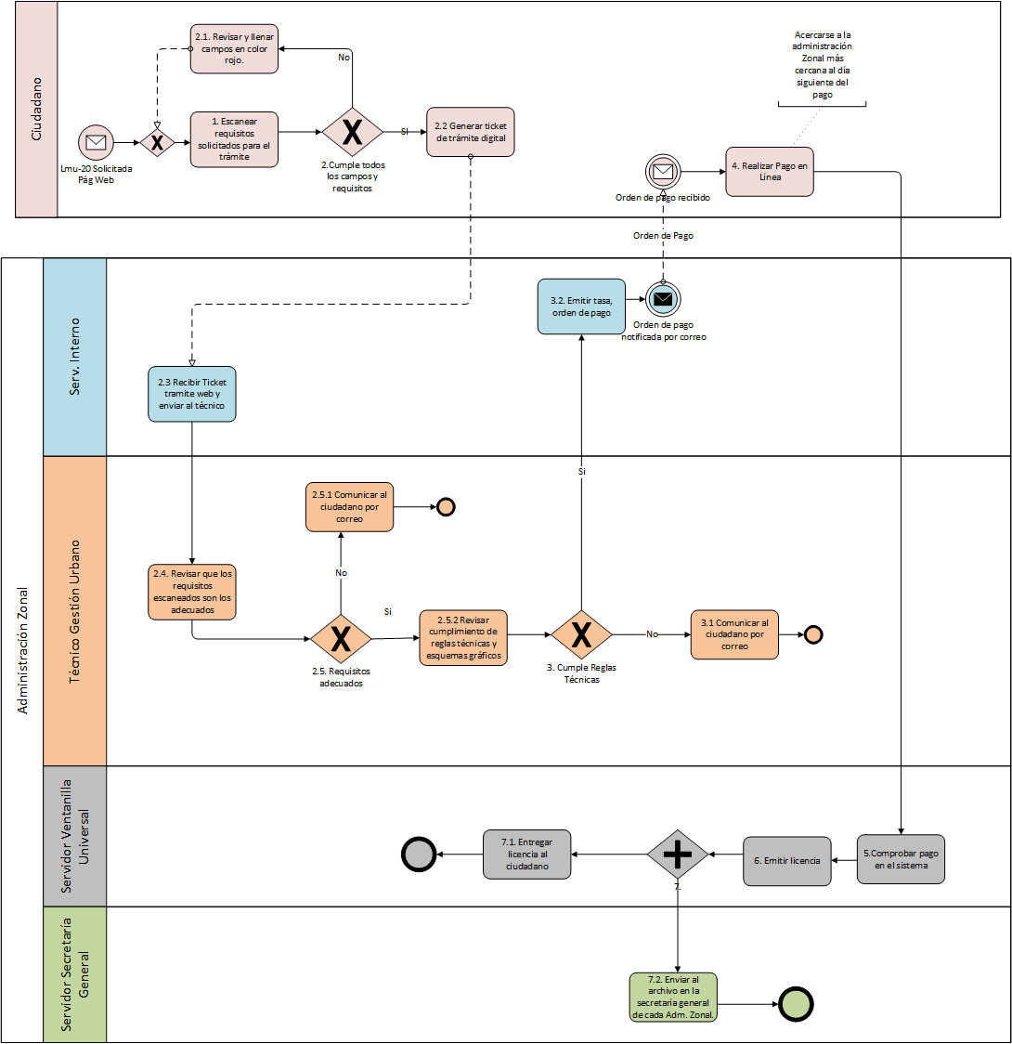

      - Procedimiento
El siguiente procedimiento es aplicable al siguiente trámite:
Proceso |  |  | TRÁMITES
Proceso 3: Gestión de LMU-20 Edificaciones Simplificado |  |  | Solicitud de LMU-20 Edificaciones Simplificado.
No. | ACTIVIDAD | DESCRIPCIÓN |  | ROL
 | Escanear requisitos solicitados para el trámite. | Ingresa en la plataforma creada para la ejecución, seguimiento y con trol de la emisión de Licencias Metropolitanas Urbanísticas y solicita la Licencia de edificación correspondiente al proyecto de edificación que va a realizar, ingresa la información solicitada en el formulario y reúne los requisitos necesarios previamente comunicados al ciudadano como son la copia de la escritura del predio donde se realizara la edificación derecho de acciones o autorización de todos los dueños en caso de propiedad horizontal, asegurarse que especifique cual es la construcción y que esta esté dentro de los 40 metros cuadrados como es permitido por medio de este procedimiento, así mismo debe especificar las acciones que va a realizar en caso de ser construcciones menores o trabajos varios, escanea los requisitos y carga en el plataforma web, envía la solicitud al Municipio del Distrito Metropolitano de Quito e inicia el trámite. |  | Ciudadano
 | ¿Cumple todos los campos y requisitos? | Realiza la validación en la plataforma donde verificará si todos los campos fueron completados, adicional valida que los requisitos solicitados correspondan al número de requisitos cargados por el ciudadano.  - Revisar y llenar campos en color rojo.  Cuando el ciudadano envía el trámite al municipio y este no se encuentra completo se marcara de rojo los campos que debe completar así como los requisitos obligatorios que debe cargar y aun no lo ha hecho, el ciudadano debe revisar las inconsistencias, soluciona y subsana las inconsistencias y continua con el trámite.  - Generar ticket de trámite digital.  Cuando todos los campos y requisitos están completos da paso al inicio del trámite, genera el número de expediente y el número del ticket de trámite con el cual puede solicitar información acerca de su trámite y con el cual se seguirá el trámite durante todo el flujo, envía el expediente al MDMQ. |  | Ciudadano
 |  | - Recibir Ticket del trámite y enviar al técnico de Gestión.  Recibe la solicitud del trámite junto con todos los documentos e información proporcionada por el ciudadano, abre la solicitud e inicia sus actividades verificando la ubicación exacta del predio que fue ingresado por el ciudadano, de acuerdo a la ubicación del mismo asigna el trámite a la Administración Zonal correspondiente, la cual será la encargada de atender la solicitud del ciudadano y comunicar cualquier novedad que sea necesaria, adicional la administración zonal asignada será la encargada de verificar que la información suministrada por el ciudadano es la correcta. |  | Servidor Interno Licenciamiento Urbanístico.  (MDMQ)
 |  | - Revisar que los requisitos escaneados son los adecuados.  La administración Zonal asignada recibe el expediente que se generó de acuerdo a la solicitud y trámite ingresado por el ciudadano, revisa que los campos del formulario estén completos, claros y especifiquen la acción que va a realizar el ciudadano y que esta cumpla con las normas administrativas y reglas técnicas correspondiente, procede a descargar los requisitos solicitados al ciudadano y verifica que estos correspondan al campo solicitado, posteriormente procede a verificar que los requisitos cargados por el ciudadano cumplan con las normas administrativas y reglas técnicas según la ordenanza vigente y correspondan al predio y proyecto de edificación menor que ha solicitado el ciudadano. |  | Técnico Gestión Urbana (Administración Zonal)
 |  | - ¿Requisitos adecuados?  Valida los documentos y requisitos recibidos, verifica que los documentos cargados por el ciudadano corresponden a lo solicitado.  - Comunicar al ciudadano por correo.  Cuando el resultado de la validación es negativa y existe inconsistencia en los requisitos cargados por el ciudadano como que estos son documentos que no concuerdan con lo solicitado se coloca las observaciones de no conformidad encontradas y se notifica al ciudadano por correo para que este las subsane, cambie los documentos y vuelva a cargar al portal para nueva verificación y validación. |  | Técnico Gestión Urbana (Administración Zonal)
 |  | - Revisar cumplimiento de reglas técnicas y esquemas gráficos.  Cuando los documentos cargados por el ciudadano corresponden a los solicitados y estos se encuentran correctos y legibles, verifica que el expediente cumpla con las normas administrativas y reglas técnicas descritas en el anexo 5 de igual manera verifica los esquemas gráficos cargados por el ciudadano de acuerdo al anexo 6 de la Ordenanza No. 156. |  | Técnico Gestión Urbana (Administración Zonal)
 | ¿Cumple Reglas Técnicas? | Procede a validar el cumplimiento de reglas técnicas y normas administrativas descritas en los anexos correspondientes de la Ordenanza Metropolitana No. 156.  - Comunicar al ciudadano por correo.  Si los requisitos e información suministrada por el ciudadano no cumple con las normas administrativas y reglas técnicas correspondientes, se coloca las observaciones de no conformidad encontradas, se notifica al ciudadano junto con las acciones que debe realizar para subsanar las observaciones encontradas. Para lo cual el ciudadano deberá descargar las observaciones, realizar los cambios necesarios y volver a cargarlos requisitos de ser el caso (Regresa al paso 1 de este procedimiento). |  | Técnico Gestión Urbana (Administración Zonal)
 |  | - Emitir tasa orden de pago.  Cuando la solicitud del ciudadano y los requisitos cumple con las reglas técnicas y normas administrativas correspondientes de acuerdo a la Ordenanza vigente, de acuerdo a los datos ingresados por el ciudadano materia del proyecto de edificación menor que va a realizar, se genera la tasa de cobro y emite el título de orden de pago a nombre del ciudadano. Se notifica y envía al ciudadano para que este realice el pago correspondiente para que el trámite continúe. |  | Servidor Interno Licenciamiento Urbanístico.  (MDMQ)
 | Realizar pago en línea. | El ciudadano recibe la notificación correspondiente que le comunica que tiene un título de pago a su nombre, abre y descarga el título de pago con el valor total a cancelar, procede a realizar el pago en línea o en las entidades Financieras habilitadas por el Municipio, recordando que 24 horas después de generada la orden de pago a nombre del ciudadano esta empezara a generar intereses que serán cobrados el momento que el ciudadano realice el pago. |  | Ciudadano
 | Comprobar pago en el sistema | Recibe la notificación de que el título de cobro fue cancelado por parte del ciudadano, verifica que este se encuentre registrado en el sistema y continúa con el proceso de licenciamiento. |  | Servidor Ventanilla Universal (Administración Zonal)
 | Emitir Licencia | Genera la licencia en la plataforma, verifica que los campos de la misma este llenos con los datos del expediente, si está completa emite la licencia y regulariza firmas. |  | Servidor Ventanilla Universal (Administración Zonal)
 | Actividades Paralelas. | Una vez que la licencia esta generada procede de forma simultánea a realizar las siguientes dos actividades que se detallan a continuación.  - Entregar licencia al ciudadano.  Envía al ciudadano la notificación de que su solicitud de Licenciamiento fue atendido y su licencia emitida por correo para que el ciudadano descargue e imprima de ser necesario y da por concluido el trámite con el ciudadano.  - Enviar al archivo en la secretaría general de cada Administración Zonal.  Al mismo tiempo que se envía la licencia al ciudadano, se envía expediente completo junto con la licencia emitida al archivo de la Secretaría General y se da como concluido y guardado el trámite. |  | Servidor Ventanilla Universal (Administración Zonal)

    - Proceso 4: Gestión de LMU-20 Edificaciones Ordinario y Propiedad Horizontal
      - Caracterización del Proceso

      - Flujo del Proceso
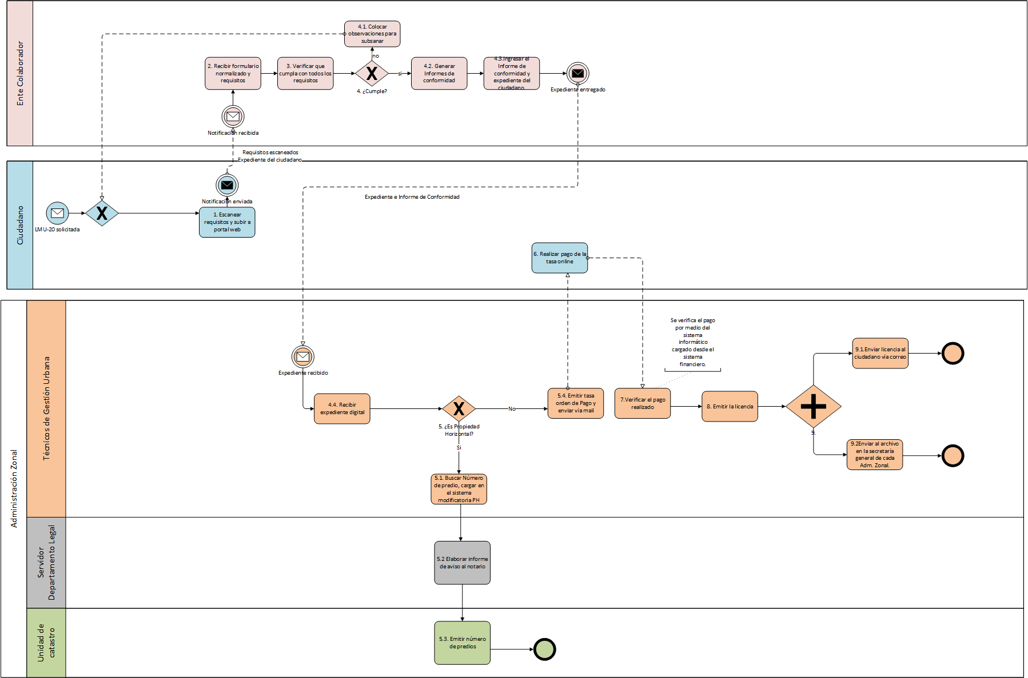

      - Procedimiento
El siguiente procedimiento es aplicable al siguiente trámite:
Proceso |  |  | TRÁMITES
Proceso 4: Gestión de LMU-20 Edificaciones Ordinario y Propiedad Horizontal |  |  | Solicitud de LMU-20 Edificaciones Ordinario y Propiedad Horizontal.
No. | ACTIVIDAD | DESCRIPCIÓN |  | ROL
 | Escanear requisitos y subir al portal web | Solicita la Licencia Metropolitana Urbanística de edificaciones para construcciones de carácter mayor, llena la información requerida de acuerdo al formulario solicitado en la plataforma web creada para la ejecución, control y seguimiento de la emisión de Licencias Metropolitanas Urbanísticas, procede a adjuntar los requisitos adicionales, previamente comunicados por parte del Municipio del Distrito Metropolitano de Quito.  Genera el número de trámite con el cual podrá seguir y ver el estado del trámite en todo momento.  Adicional el ciudadano debe acercarse con el expediente correspondiente al proyecto de edificación que va a realizar y requisitos adicionales como el Informe de Regulación Metropolitana y otros solicitados, al Ente Colaborador (Colegio de Arquitectos), para que revisen y emitan los certificados de Conformidad correspondientes. |  | Ciudadano
 | Recibir formulario normalizado y requisitos | Recibe la documentación por parte del ciudadano sobre el proyecto de edificación que realiza, genera un número de trámite y procede a revisar que el proyecto de edificación mayor entregado por el ciudadano cumpla con las normas administrativas y reglas técnicas de acuerdo a lo detallado en el Anexo 4 “Requisitos para la autorización de la ejecución de las intervenciones Constructivas Mayores” de la Ordenanza Metropolitana No.156. |  | Ente Colaborador (Técnico Asignado)
 | Verificar que cumpla con todos los requisitos | Descarga y valida el cumplimiento de normas administrativas y reglas técnicas del proyecto arquitectónico, proyecto estructural y de instalaciones. |  | Ente Colaborador (Técnico Asignado)
 | ¿Cumple? | Valida que los requisitos y documentos entregados por el ciudadano cumplan con las normas administrativas y reglas técnicas de acuerdo a la ordenanza vigente, y tiene como resultado si estos cumplen o no las mismas.  - Colocar observaciones para subsanar.  Genera observaciones de no conformidad, las coloca y describe en el campo correspondiente y notifica al ciudadano dichas observaciones requiriendo que estas se subsanen en el menor tiempo posible.  Cuando el ciudadano realiza la subsanación de observaciones, con el número de expediente con el cual se está atendiendo el trámite ingresa la documentación nuevamente al ente colaborador para su revisión. (Regresar al paso 1 de este procedimiento).  - Generar informes de conformidad  Si el ciudadano cumple con los requisitos, normas administrativas y reglas técnicas entregadas en el Ente Colaborador se genera y emite los certificados de conformidad correspondientes.  - Ingresar el informe de conformidad y expediente del ciudadano.  Genera la carpeta del expediente con los documentos habilitantes previamente entregados por el ciudadano y certificados de conformidad emitidos, remite el expediente completo al Municipio del Distrito Metropolitano de Quito y notifica su entrega al ciudadano y al MDMQ con el fin de que se tenga conocimiento donde se encuentra el trámite. |  | Ente Colaborador (Técnico Asignado)
 |  | - Recibe expediente digital  De acuerdo a la ubicación del predio donde se desea edificar y se está solicitando la licencia, la Administración Zonal correspondiente recibe una notificación que tiene un trámite solicitado, adicional recibe el expediente completo que se generó en el Ente colaborador y requisitos adicionales que fueron cargados por el ciudadano en la plataforma web creada para la ejecución, control y seguimiento de la emisión de Licencias Metropolitanas Urbanísticas al inicio del trámite, abre la solicitud del ciudadano y revisa que los campos solicitados en el formulario se encuentren completos, revisa que los requisitos cargados por el ciudadano se encuentren claros, legibles y que correspondan al campo solicitado, posteriormente ingresa al Expediente del ciudadano Generado por el ente colaborador y revisa los certificados de conformidad emitidos, revisa las observaciones que fueron descritas en el expediente del ciudadano y procede con la siguiente actividad del procedimiento. |  | Técnico de Gestión Urbana (Administración Zonal)
 | ¿Es Propiedad Horizontal? | Al revisar la solicitud del ciudadano y de acuerdo a la información y observaciones emitida por el Ente Colaborador en los certificados de conformidad, se valida si el proyecto ingresado por el ciudadano corresponde a declaratoria de propiedad horizontal o intervenciones constructivas de carácter mayor. Si el proyecto corresponde a declaratoria de propiedad horizontal se continúa con el punto 5.1 de este procedimiento, caso contrario para el resto de proyectos de edificación se procede con el punto 5.4 de este procedimiento.  - Buscar número de predio, cargar en el sistema modificatorio PH.  Si el Proyecto es de Propiedad Horizontal, se busca el número de predio en el expediente, se ingresa en el sistema modificatorio de Propiedad Horizontal y se registra junto con los cambios que se han realizado o datos técnicos del proyecto de declaratoria de propiedad horizontal que se realiza.  Una vez ingresado los datos en el sistema modificatorio de propiedad horizontal se guarda y envía el expediente al departamento Legal (Procuraduría de la Administración Zonal) para su evaluación y emisión de documentos correspondientes. |  | Técnico de Gestión Urbana (Administración Zonal)
 |  | - Elaborar informe de aviso al notario  Recibe el expediente completo del ciudadano, revisa la información suministrada por el ciudadano, certificados de conformidad y las observaciones detalladas en el expediente, procede a elaborar la minuta de declaratoria bajo el régimen de Propiedad Horizontal correspondiente.  Una vez que finaliza la elaboración de minutas, procede a adjuntar el documento al expediente, guarda y envía a la unidad de Catastro para su revisión y ejecución de actividades correspondiente. |  | Servidor Municipal del Departamento Legal  (Procuraduría de la Administración Zonal).
 |  | - Emitir número de predios  Recibe el expediente, ingresa al sistema realiza los cambios necesarios de acuerdo a las observaciones descritas en el proyecto y expediente, procede con la asignación e individualización de los nuevos predios producto de la Declaratoria Bajo el Régimen de Propiedad Horizontal.  Notifica y entrega al ciudadano los nuevos predios y la minuta de declaratoria de Propiedad Horizontal, para su protocolización e inscripción en el Registro de la Propiedad. |  | Servidor Municipal Unidad de Catastro.
 |  | - Emitir tasa orden de pago enviar vía mail.  Si el proyecto de edificación no corresponde al régimen de Propiedad Horizontal de acuerdo a la información registrada en el expediente, se procede a generar la tasa con los valores de cobro y emite el título de pago a nombre del ciudadano, envía y notifica la recepción del mismo al ciudadano para su cancelación vía correo electrónico. |  | Técnico de Gestión Urbana (Administración Zonal)
 | Realizar pago de la tasa online. | Recibe el título de pago con el valor total a cancelar por emisión de la licencia LMU-20 correspondiente, descarga el título de pago y realiza el pago en línea o entidades Financieras habilitadas por el MDMQ. El ciudadano debe recordar que veinticuatro horas después de emitido el valor de la tasa de cobro esta generara intereses, de igual forma si el ciudadano no procede a realizar el pago en los siguientes 5 días laborables el sistema se cerrara y la solicitud y trámite quedará cancelado. |  | Ciudadano
 | Verificar el pago realizado. | Recibe la notificación automática que el título de pago fue cancelado por parte del ciudadano, abre la pantalla y verifica que este se encuentre registrado correctamente en el sistema, continúa con el proceso de licenciamiento. |  | Técnico de Gestión Urbana (Administración Zonal)
 | Emitir la Licencia. | Genera la licencia correspondiente, verifica que los campos de la misma este llenos con los datos del expediente, procede a emitir la licencia, regulariza firmas. |  | Técnico de Gestión Urbana (Administración Zonal)
 | Actividades Paralelas. | Una vez que la licencia esta generada y completa se procede a realizar las siguientes dos actividades de manera simultánea.  - Enviar licencia al ciudadano vía correo.  Notifica al ciudadano que la licencia fue emitida con éxito y entrega la misma por el portal web donde se realizó el trámite para que el ciudadano proceda a descargarla de acuerdo a su necesidad y se da por concluido el trámite con el ciudadano.  - Enviar al archivo en la secretaría general de cada Administración Zonal.  Al mismo tiempo que entrega la licencia al ciudadano, envía el expediente completo junto con la licencia emitida al archivo de la Secretaría General, con el fin de guardar la información y da por concluido el trámite. |  | Técnico de Gestión Urbana (Administración Zonal)

    - Proceso 5: Gestión de LMU-41 Publicidad Exterior
      - Caracterización del Proceso

      - Flujo del Proceso
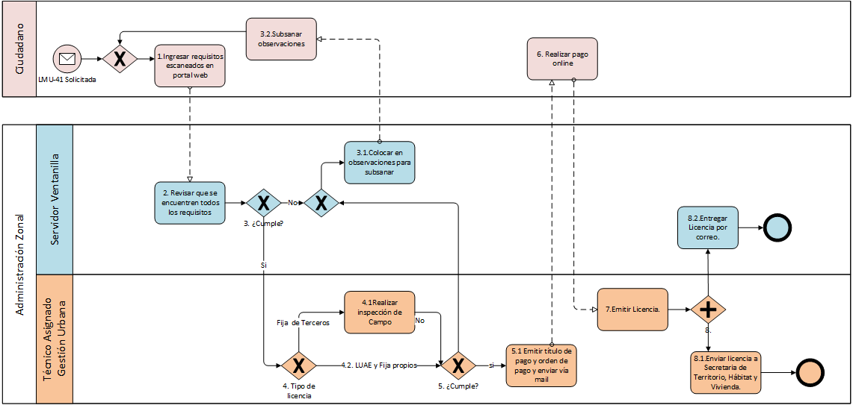

      - Procedimiento
El siguiente procedimiento es aplicable al siguiente trámite:
Proceso |  |  | TRÁMITES
Proceso 5: Gestión de LMU-41 Publicidad Exterior. |  |  | Solicitud de LMU-41 Publicidad Exterior.
No. | ACTIVIDAD | DESCRIPCIÓN |  | ROL
1. | Ingresar requisitos escaneados en portal web | Solicita al Municipio del Distrito Metropolitano de Quito la Licencia Urbanística correspondiente para autorizar la utilización o aprovechamiento del espacio público para colocar publicidad exterior para lo cual se ingresa al portal web, llena los campos requeridos como son los datos generales de la Licencia, Ubicación exacta de la publicidad la misma que asignará la Administración Zonal correspondiente la cual se encargara de realizar el trámite de licenciamiento, datos y características exactas de la publicidad, datos de los responsables de la publicidad es decir los datos del propietario del predio y datos del solicitante.  Carga los requisitos solicitados como son: pólizas de seguros, croquis de ubicación del elemento publicitario, plano de la estructura de sustentación y detalles, fotografías del elemento publicitario, contrato de arrendamiento o autorización del propietario de ser necesario. Genera el número de expediente y envía los datos al MDMQ. |  | Ciudadano
2. | Revisar que se encuentren todos los requisitos. | Recibe la solicitud del ciudadano la cual se encuentra llena por los datos solicitados, junto con los requisitos escaneados y cargados en el portal web adicional recibe el número de expediente con el cual se ejecutara el trámite.  Revisa que todos los campos estén llenos, procede a descargar cada uno de los requisitos previamente adjuntados por el ciudadano, verifica que el documento sea válido y corresponda al campo de requisito solicitado. |  | Servidor de Ventanilla (Administración Zonal)
 | ¿Cumple? | Realiza la validación de los requisitos recibidos por parte del ciudadano de acuerdo a los resultados y observaciones encontradas en cada uno de los requisitos revisados.  Si cumple con la validación envía el expediente completo al Técnico asignado de Gestión Urbana dentro de la Administración Zonal (Continua en el punto 4 de este procedimiento), caso contrario cuando los requisitos cargados por el ciudadano no cumplen la validación:  - Colocar en Observaciones para subsanar.  Describe en el campo correspondiente las observaciones de no conformidad encontradas en cada uno de los requisitos o resultados de las inspecciones realizadas y las acciones que el ciudadano debe realizar para solucionarlas, guarda y envía al ciudadano la notificación de los cambios que requiere. |  | Servidor de Ventanilla (Administración Zonal)
 |  | - Subsanar Observaciones.  El ciudadano recibe las observaciones de no conformidad por parte del MDMQ con respecto a las inspecciones, información ingresada o a los requisitos previamente adjuntos, debe subsanarlas de acuerdo a las observaciones y sugerencias descritas en el menor tiempo posible, descargar el requisito previamente adjuntado, cambiarlo por el nuevo requisito corregido e ingresar nuevamente el trámite con el número de expediente obtenido con anterioridad (Regresa al punto 1 de este procedimiento). |  | Ciudadano
 | Tipo de Licencia | Los requisitos e información entregada por el ciudadano están correctos, procede a realizar la validación del tipo de licencia, estos tipos de licencia puede ser: cuando es fija de terceros la misma que necesitará de una inspección para comprobar el cumplimiento de reglas técnicas y normas administrativas previo a la emisión y otorgamiento de la licencia o cuando es fija propios o publicidad correspondiente a la LUAE (Licencia única de Actividades Económicas) la misma que es especificada por el ciudadano el momento de ingresar la información para su solicitud de publicidad exterior.  - Realizar inspección de Campo.  Para la publicidad exterior Fija de Terceros el técnico recibe todo el expediente del ciudadano, coordina una inspección con el ciudadano con el fin de determinar si esta se encuentra en la ubicación señalada, el espacio que existe entre publicidades en el espacio público, si cumple con todas las normas administrativas y reglas técnicas descritas en la Ordenanza Metropolitana No. 119 y su Anexo Único.  Realiza la inspección de campo en el lugar donde se colocará la publicidad en conjunto con un representante del ciudadano solicitante, recopila observaciones en caso de ser necesario.  - LUAE y Fija Propios:  Cuando el tipo de licencia es por actividades de Publicidad Exterior Fija propios o LUAE, la mera presentación de los requisitos correctos y datos del solicitante facultan al técnico para que continúe con el trámite sin realizar ninguna actividad adicional, (Continua en el punto 5 de este procedimiento). |  | Técnico asignado Gestión Urbana  (Administración Zonal)
 | ¿Cumple? | Se realiza la validación de las normas administrativas y reglas técnicas de la información cargada por el ciudadano, datos y observaciones obtenidas en la inspección de campo para los casos en los que fue necesario realizarla, donde se constata si la actividad de Publicidad Exterior cumple o no con estas de acuerdo a la Ordenanza Metropolitana No. 119 y su Anexo Único. Si la validación da como resultado una respuesta negativa se coloca las observaciones de la no conformidad y regresa al punto 3.1 de este procedimiento.  Cuando la validación da una respuesta positiva se realiza la siguiente actividad:  - Emitir título de pago, orden de pago y enviar vía mail.  Genera la tasa con los valores de cobro correspondientes de acuerdo a la actividad de Publicidad que realiza el ciudadano, genera y emite el título de pago con los datos del ciudadano de acuerdo al expediente que tramita y envía la notificación solicitando la cancelación del mismo al ciudadano vía correo electrónico. |  | Técnico asignado Gestión Urbana  (Administración Zonal)
 | Realizar pago online | Recibe la notificación que tiene un título de pago a su nombre mediante un correo electrónico, al entrar al portal web con su número de expediente tendrá el título de pago con el valor total a cancelar por emisión de la licencia LMU-41 Publicidad Exterior, realiza el pago en línea o descarga, imprime el título de pago y lo cancela en las entidades habilitadas por el Municipio. |  | Ciudadano
 | Emitir Licencia | Recibe la notificación automática después de que el ciudadano realiza el pago, se verifica que el título de pago tiene un estado cancelado, este registrado en el sistema. Genera la licencia, verifica que los campos de la misma este llenos con los datos del expediente, emite la licencia y regulariza firmas. |  | Técnico asignado Gestión Urbana  (Administración Zonal)
 | Actividad Paralelas | Las siguientes dos actividades deben ser realizadas de manera simultánea después de generar y regularizar las firmas correspondientes con las cuales autorizan al ciudadano a utilizar o aprovechar el espacio público para colocar publicidad exterior donde se envía la licencia al ciudadano y a STHV (Secretaría de Territorio Hábitat y Vivienda) para su archivo. |  | Técnico asignado Gestión Urbana  (Administración Zonal)
 |  | - Entregar Licencia por Correo.  Una vez que la licencia ha sido emitida y regularizada se procede a notificar al ciudadano mediante un correo electrónico, quien deberá entrar al portal web con el número de expediente generado al inicio del trámite, descargar e imprimir la licencia una vez realizada esta actividad el trámite se encuentra cerrado. |  | Servidor de Ventanilla (Administración Zonal)
 |  | - Enviar Licencia a la Secretaría de Territorio, Hábitat y Vivienda.  Envía el expediente y la licencia emitida a la STHV, quienes son los encargados de guardar la información del ciudadano en el archivo, finaliza el trámite para el número de expediente que fue generado cuando el ciudadano solicito la licencia, cerrar el portal. |  | Técnico asignado Gestión Urbana  (Administración Zonal)

    - Proceso 6: Gestión de LMU-40 Para la instalación de redes de servicio - Nueva y Modificada
      - Caracterización del Proceso

      - Flujo del Proceso
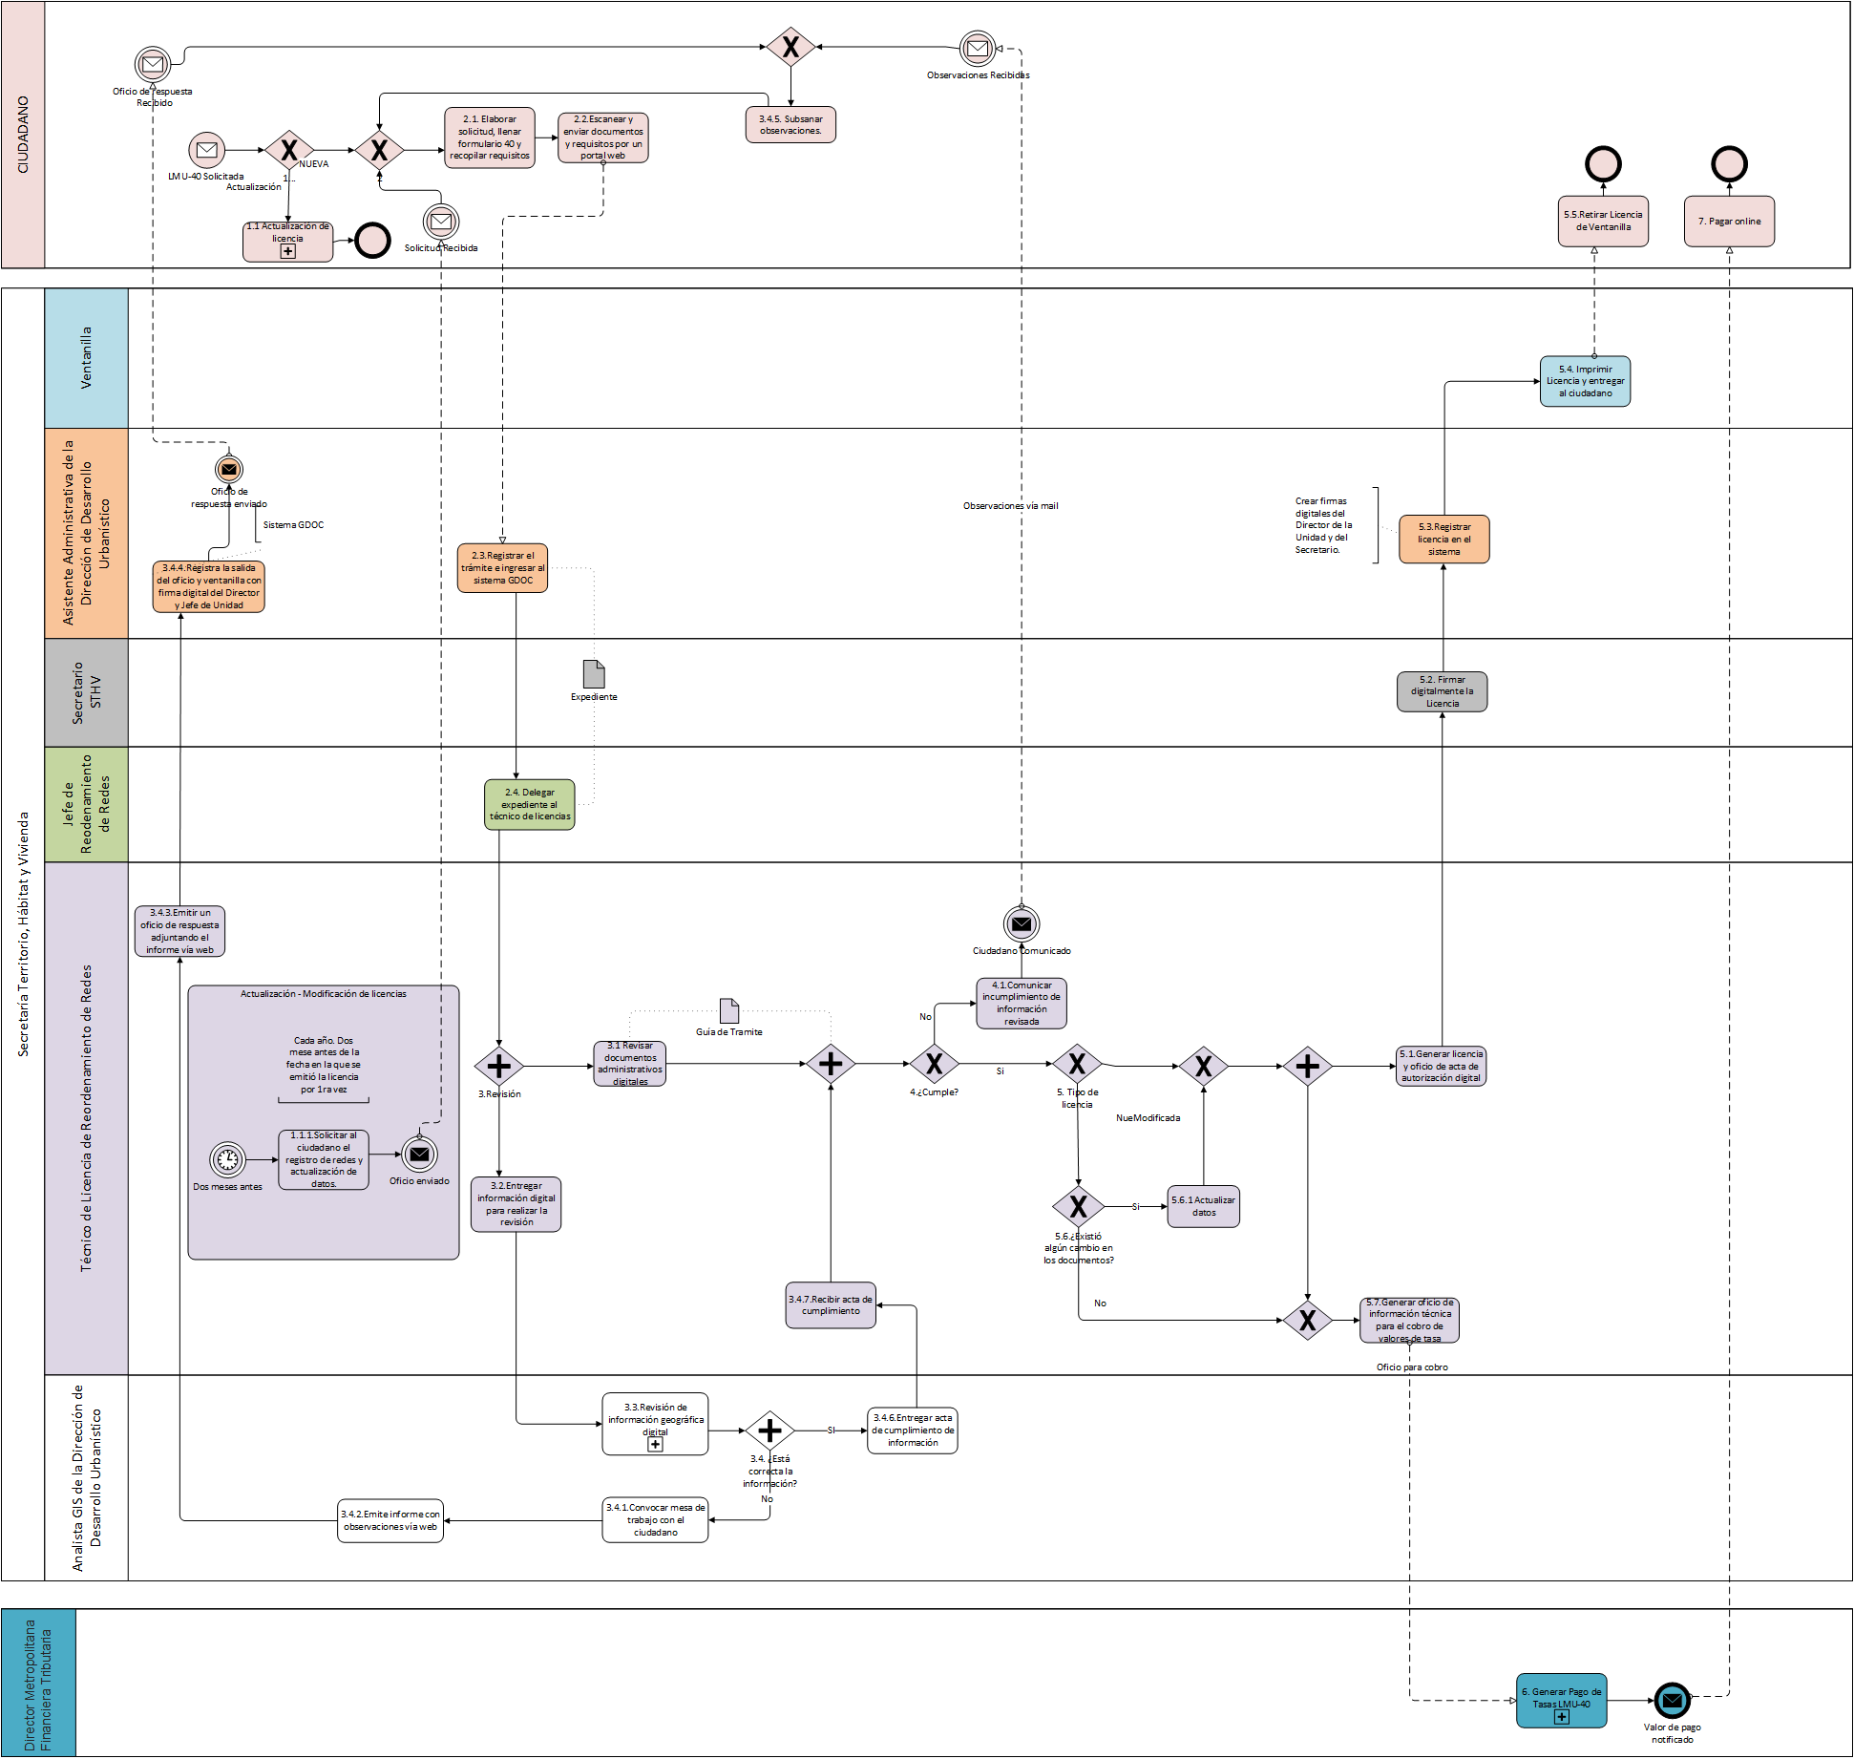

      - Procedimiento
El siguiente procedimiento es aplicable al siguiente trámite:
Proceso |  |  | TRÁMITES
Proceso 6: Gestión de LMU-40 Para la instalación de redes de servicio - Nueva y Modificada. |  |  | Solicitud de LMU-40 Para la instalación de redes de servicio - Nueva y Modificada.
No. | ACTIVIDAD | DESCRIPCIÓN |  | ROL
 | Tipo de Licencia | Ingresa al portal web y solicita la autorización para utilizar o aprovechar el espacio público y ductería para la instalación de Redes de Servicio, de acuerdo al tipo de licencia que necesita la cual puede ser: Nueva cuando el ciudadano realiza el licenciamiento por primera vez o desea realizar modificaciones en los datos luego de haber obtenido la licencia (Continuar con el paso 2 de este procedimiento) o Actualización cuando el ciudadano ya obtuvo una licencia el año anterior.  - Actualización  Recibe una notificación por correo por parte de la Unidad de Reordenamiento de Redes en la cual le solicita actualizar y entregar los datos e Información Cartográfica Georreferencial para el siguiente año de licenciamiento. |  | Ciudadano  (Prestadores de Servicio)
 |  | - Solicitar al ciudadano el registro de redes y actualización de datos.  Dos meses antes de cumplirse el año de la fecha de emisión de la última licencia emitida, solicita al ciudadano de manera automática la actualización de datos y entrega de la Información Cartográfica Georreferencial Digital para el siguiente año, mediante una notificación que llegara al correo del ciudadano (Continua con el paso 2 de este procedimiento). |  | Técnico de Licencia Unidad de Reordenamiento de Redes
 | Nueva | Solicita la licencia esta puede ser nueva o por primera vez, modificada o actualización de licencia donde le proceso comienza con la notificación que recibe el ciudadano por parte de la Unidad de Reordenamiento de Redes, ingresa los datos solicitados en el portal web de acuerdo al formato establecido y carga los requisitos necesarios.  - Elaborar solicitud, llenar y recopilar requisitos.  Llenar datos del Prestador de Servicio (ciudadano) y del responsable del trámite, recopila o genera requisitos como la autorización para prestar servicio de operación, generar el archivo digital de la información cartográfica Georreferencial de acuerdo a las normas y reglas técnicas en el formato y con el nombre determinado en el instructivo correspondiente.  - Escanear y enviar documentos y requisitos por un portal web.  Escanea y carga en la pantalla del portal web, de acuerdo al campo los requisitos requeridos. Guarda y envía la información al MDMQ para que se gestione la elaboración de la licencia para la instalación de redes de servicio - Nueva y Modificada. |  | Ciudadano  (Prestadores de Servicio)
 |  | - Registrar el trámite e ingresar al Sistema.  Recibe la solicitud del ciudadano genera el número de expediente, registra y envía al Jefe de la Unidad de Reordenamiento de Redes |  | Asistente Administrativa de la Dirección de Desarrollo Urbanístico
 |  | - Delegar expediente al técnico de Licenciamiento.  Recibe el expediente, revisa datos y requisitos cargados por el ciudadano, asigna el técnico de Licenciamiento y envía el expediente. |  | Jefe Unidad de Reordenamiento de Redes
 | Revisión | Recibe el expediente con la información cargada por el ciudadano, realiza una validación entre la información Cartográfica Georreferencial y el resto de requisitos. Donde la información cartográfica se envía al Analista GIS, mientras documentos habilitantes e información llenada por el ciudadano ingresa a una revisión por parte del técnico en la unidad:  - Revisar Documentos  Revisa que la información ingresada por el ciudadano este completa y correcta, descarga cada uno de los requisitos, revisa que estén correctos, que corresponda a lo solicitado, que la información este clara y comprensible, de acuerdo al resultado obtenido en la revisión donde realiza la validación de la misma junto con los resultados obtenidos por parte de la revisión que realiza el analista GIS (continua con el punto 4 de este procedimiento).  - Entregar información digital para revisión.  Revisa que la información Cartográfica se encuentre guardada con el nombre y tipo de archivo solicitado para su revisión, envía el número de expediente, junto con la información Cartográfica del Prestador de Servicios (ciudadano) al analista de Gis. |  | Técnico de Licencia  Unidad de Reordenamiento de Redes
 |  | - Revisión de información Cartográfica.  Recibe la información Cartográfica digital, descarga el archivo, revisa que esta cumpla con las normas administrativas y reglas técnicas descritas en la Ordenanza Metropolitana No. 022 y Su anexo el Manual Técnico para instalaciones de redes Eléctricas y de conectividad, así como el instructivo para la entrega de la información cartográfica comunicada previamente al ciudadano.  - Está correcta la información  Descarga la información digital entregada por el ciudadano y la valida después de revisarla, donde si cumple con todas las normas administrativas y reglas técnicas, realiza informe y entrega al Técnico de Licencia de la Unidad de Reordenamiento de Redes (Continuar con el punto 3.4.6 de este procedimiento). Si no cumple:  - Convocar mesa de trabajo con el ciudadano.  Si la información Cartográfica no está correcta el analista Gis se comunica con el Prestador de Servicio (ciudadano), convoca a una mesa de trabajo en línea donde explica e indica las observaciones de no conformidad encontradas.  - Emitir informe con observaciones.  Realiza el informe de no conformidad con las observaciones encontradas y previamente comunicadas y trabajadas con el ciudadano, carga en el portal web, guarda y envía al técnico de Licencias. |  | Analista GIS
 |  | - Emitir informe de respuesta para comunicar al ciudadano vía web.  Recibe el informe del Analista GIS, revisa las no conformidades encontradas, emite un informe comunicando al ciudadano las acciones que debe realizar para subsanar dichas observaciones, carga en el portal web y envía a la Asistente Administrativa de la Dirección de Desarrollo Urbanístico. |  | Técnico de Licencia Unidad de Reordenamiento de Redes
 |  | - Registra salida de observaciones.  Recibe el informe con las observaciones a ser subsanadas por el ciudadano, registra en el expediente y notifica al ciudadano mediante correo donde se detalla las observaciones de no conformidad encontradas y las acciones que debe realizar para subsanarlas. |  | Asistente Administrativa de la Dirección de Desarrollo Urbanístico
 |  | - Subsanar observaciones.  El ciudadano recibe las observaciones de no conformidad por parte del MDMQ y las acciones a realizar para subsanarlas. Descargar el archivo digital anteriormente cargado, realiza los cambios solicitados, carga la nueva información Cartográfica asegurando que esta cumpla con las normas administrativas y reglas técnicas e ingresa nueva mente el trámite con el mismo número de expediente (Regresa al paso 2 de este procedimiento). |  | Ciudadano
 |  | - Entregar acta de cumplimiento de información.  Cuando la Información Cartográfica cumple con las normas administrativas y reglas técnicas, realiza un informe con las observaciones, denotando que el archivo digital esta correcto y puede continuar con el trámite de licenciamiento, carga el informe en el portal web y envía al Técnico de licencia. |  | Analista GIS
 |  | - Recibir acta de cumplimiento.  Recibe el informe de cumplimiento de información cartográfica, une con el informe de datos y requisitos subidos por el ciudadano el momento de realizar la solicitud de licenciamiento. |  | Técnico de Licencia Unidad de Reordenamiento de Redes
 | ¿Cumple? | Valida la información ingresada y requisitos cargados junto con las observaciones de cumplimiento de la información digital del prestador de Servicio, si todo cumple con lo solicitado y las normas administrativas y reglas técnicas descritas en la Ordenanza Metropolitana No. 022 y Su anexo el Manual Técnico para instalaciones de redes Eléctricas y de conectividad (Continua con el punto 5 de este procedimiento).  - Comunicar incumplimiento de información revisada.  En caso de no cumplir o tener inconsistencia en la información dada por el ciudadano o discrepancia en el informe del Analista Gis, se notica al ciudadano las no conformidades encontradas en su solicitud junto con acciones que puede realizar para tener una respuesta positiva a la misma y se envía al ciudadano que deberá subsanarlas (Regresar al punto 3.4.5 de este procedimiento). |  | Técnico de Licencia Unidad de Reordenamiento de Redes
 | Tipo de Licencia | Cuando la validación del cumplimiento de requisitos, información digital y requisitos cargados por el ciudadano está correcto, de acuerdo al tipo de licencia que el ciudadano solicita continúa el flujo de este procedimiento.  En caso de ser solicitud por actualización de información continua con el punto 5.6 de este procedimiento.  En caso de ser solicitud nueva realiza las actividades de manera paralela que se describen en el punto 5.1 y punto 5.7 de este procedimiento.  - Generar licencia y autorización.  Genera la licencia con los datos del Prestador de Servicio (ciudadano) con el número de licencia que se emite, los datos técnicos de la licencia, regulariza firmas digitales de la Unidad y envía al Secretario de STHV para su firma. |  | Técnico de Licencia Unidad de Reordenamiento de Redes
 |  | - Firma digital de la Licencia.  El secretario recibe el expediente con la licencia recién emitida, revisa que se encuentre las firmas de elaboración y revisión del Jefe de la Unidad de Reordenamiento de Redes y coloca su firma digital en el lugar correspondiente, envía la licencia firmada a la asistente administrativa. |  | Secretario STHV
 |  | - Registrar Licencia en el Sistema.  Recibe la licencia completa y regularizada las firmas, registra en el sistema, guarda el expediente completo en el archivo digital y entrega la licencia en ventanilla. |  | Asistente Administrativa de la Dirección de Desarrollo Urbanístico
 |  | - Imprimir Licencia y entregar al ciudadano.  Recibe la licencia, envía por correo electrónico la notificación de que la licencia solicitada ha sido emitida con éxito, en caso de que el ciudadano la solicite imprime y entrega la licencia por ventanilla, caso contrario la envía por correo. |  | Servidor Ventanilla
 |  | - Retirar licencia de ventanilla.  Recibe la licencia, envía por correo electrónico la notificación de que la licencia solicitada ha sido emitida con éxito, en caso de que el ciudadano la solicite imprime y entrega la licencia por ventanilla, caso contrario la envía por correo. |  | Ciudadano
 |  | - ¿Existió algún cambio en los documentos?  Cuando el tipo de licencia solicitada por el ciudadano es actualización que realiza el Prestador de Servicio cada año en el cual una vez que la información ha sido entregada y revisada se compara con la información entregada por el ciudadana en el año anterior. En caso de no tener ningún cambio, continua con el paso 5.7 de este procedimiento.  En caso de que existan cambios en la información entregada por el ciudadano en el año anterior continúa con el paso 5.6.1 de este procedimiento que se detalla a continuación:  - Actualizar Datos  Si existe cambio en la información se registra los cambios en el expediente del ciudadano se guarda la información y se continua con las actividades de forma simultanea del punto 5.1 y punto 5.7 de este procedimiento.  - Generar oficio de información técnica para cobro de valores de tasa.  Se genera una tabla con los datos técnicos de la Red perteneciente al expediente, de acuerdo a las normas administrativas y tasas a cobrar descritas en la Ordenanza Metropolitana No. 022, se emite el valor total a cobrar, se guarda la información y envía a la Dirección Metropolitana Financiera donde un servidor asignado quien se encarga de generar la orden de pago y comunicar al ciudadano. |  | Técnico de Licencia Unidad de Reordenamiento de Redes
 | Generar Pago de Tasas LMU-40 | Recibe la información del ciudadano junto con la tabla técnica y los valores a cobrar, para la autorización del aprovechamiento, uso e instalación de Redes de Servicio. Genera el título de orden de Pago por el portal web y envía al ciudadano. |  | Servidor Dirección Metropolitana Financiera Tributaria
 | Pagar online | Recibe la notificación que se generó un título de pago a su orden por la licencia LMU-40 para el uso, aprovechamiento e instalación de Redes de Servicio, lo descarga realiza el pago en línea o imprime y realiza el pago en los lugares habilitados. |  | Ciudadano

    - Proceso 7: Gestión de LMU-40 Para la instalación de redes de servicio - Cese de Actividades
      - Caracterización del Proceso

      - Flujo del Proceso
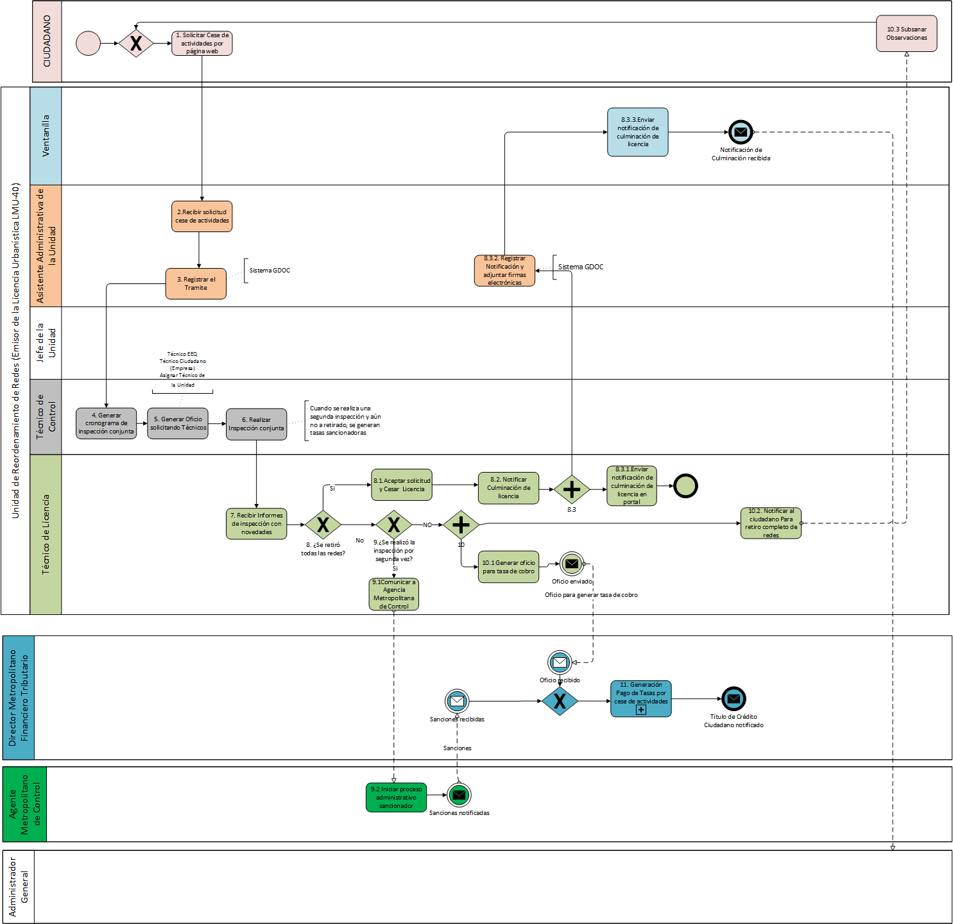

      - Procedimiento
El siguiente procedimiento es aplicable al siguiente trámite:
Proceso |  |  | TRÁMITES
Proceso 7: Gestión de LMU-40 Para la instalación de redes de servicio - Cese de Actividades. |  |  | Solicitud de LMU-40 Para la instalación de redes de servicio - Cese de Actividades.
No. | ACTIVIDAD | DESCRIPCIÓN |  | ROL
 | Solicitar Cese de actividades por Página web | El ciudadano ingresa al portal correspondiente y selecciona el campo de cese de actividades para la Licencia Metropolitana Urbanística LMU-40, llena los campos solicitados, guarda la información y da por iniciado el trámite de Cese de Actividades, envía la información al MDMQ a la Unidad de Reordenamientos de Redes. |  | Ciudadano
 | Recibir solicitud Cese de Actividades | Recibe la notificación de que el ciudadano ha solicitado un Cese de Actividades para su Licencia LMU-40 correspondiente. |  | Asistente  Administrativa de la Dirección de Desarrollo Urbanístico
 | Registrar el trámite | Registra el trámite en el sistema y genera el número de expediente correspondiente para que este siga todo el procedimiento necesario. Asigna el trámite al técnico de Control de la unidad de Redes, envía el trámite por el portal y notifica al jefe de la Unidad de Redes que se encuentra un trámite de Cese de Actividades en atención. |  | Asistente  Administrativa de la Dirección de Desarrollo Urbanístico
 | Generar Cronograma de inspección conjunta | Recibe el expediente del ciudadano realiza una revisión visual del motivo por el cual el ciudadano desea hacer el cierre de su licencia, verifica el expediente del ciudadano y datos anteriores suministrados por el ciudadano, procede a generar el cronograma de actividades a trabajar para dar consecución al trámite solicitado por el ciudadano. |  | Técnico de Control (Unidad de Reordenamiento de Redes)
 | Generar oficio solicitando técnicos. | Una vez establecido el cronograma notifica al técnico del ciudadano la fecha y el lugar donde se realizara la inspección, adicional solicita un técnico a la Empresa Eléctrica Quito. Confirma que estos estén de acuerdo con la fecha de reunión, en caso de que los técnicos no respondan o emitan comentarios al cronograma presentado se entenderá como si estos estuvieran de acuerdo y asistirán el día, la hora y lugar planteado para la inspección. En caso de tener observaciones en el cronograma se recibe, verifica y realiza los cambios necesarios con el fin de asegurar la presencia de todas las partes el momento de la inspección para dar paso al cese de actividades de la LMU-40. |  | Técnico de Control (Unidad de Reordenamiento de Redes)
 | Realizar Inspección conjunta | El técnico de la EEQ, el técnico asignado del ciudadano (Empresas Prestadoras de Servicios de Red) y el técnico de Control de la Unidad de Reordenamiento de Redes, realizan la inspección de campo necesaria, emiten los informes correspondientes con las observaciones y novedades encontradas el momento de la inspección y envían los informes al técnico de licenciamiento del MDMQ. |  | Técnico de Control (Unidad de Reordenamiento de Redes)
 | Recibir informes de inspección con novedades | Recibe los informes emitidos luego de la inspección de campo por los técnicos de la EEQ y de control de la Unidad de Reordenamiento de Redes, verifica las novedades detalladas en los informes junto con la información ingresada por el ciudadano el momento de realizar la solicitud de cese de actividades. |  | Técnico de Licenciamiento  (Unidad de Reordenamiento de Redes)
 | ¿Se retiró todas las redes? | Con la información revisada se valida si esta cumple con las normas administrativas y técnicas necesarias para dar por terminado el licenciamiento como es si todas las redes del ciudadano fueron retiradas del espacio público.  - Aceptar solicitud y cesar Licencia.  Si los informes recibidos son favorables y tiene observación que las redes fueron retiradas en su totalidad. Se acepta la solicitud de cese de actividades y da por culminado el Licenciamiento del prestador de Servicio correspondiente.  - Notificar culminación de Licencia  Realiza el cese de licenciamiento y realiza las notificaciones de cese de actividades correspondientes. Se adjunta y archiva la información del ciudadano en su expediente generado de la solicitud e información de licencias emitidas al mismo con anterioridad.  - Actividades Paralelas.  Se realiza las siguientes dos actividades de forma simultánea.  - Notificar culminación de Licencia.  Notifica mediante un correo al ciudadano que su solicitud de Cese de Actividades fue aceptada y luego de las inspecciones necesarias se determinó que esta es válida. |  | Técnico de Licenciamiento  (Unidad de Reordenamiento de Redes)
 |  | - Registrar notificación y adjuntar firmas electrónicas.  Recibe la notificación de que la solicitud de cese de Actividades fue aprobada, abre el archivo registra en el sistema correspondiente y regulariza las firmas. |  | Asistente  Administrativa de la Dirección de Desarrollo Urbanístico
 |  | - Enviar notificación de culminación de licencia.  Recibe la culminación correspondiente de Cese de actividades con las firmas regularizadas, envía la notificación y el adjunto del cese de actividad al ciudadano y al Administrador General para conocimiento. |  | Ventanilla
 | ¿Se realizó la inspección por segunda vez? | Cuando se realizó una segunda inspección de campo y dio como resultado que aún tiene redes ocupando el espacio público del MDMQ.  - Comunicar a Agencia Metropolitana de Control.  Realiza un informe con las novedades que se presentaron, se envía la comunicación a la Agencia Metropolitana de Control para que este realice las acciones necesarias. |  | Técnico de Licenciamiento  (Unidad de Reordenamiento de Redes)
 |  | - Iniciar proceso administrativo sancionador.  Recibe de la Unidad de Redes el informe de no conformidad donde comunica que el ciudadano desea realizar el Cese de Actividades pero que en la segunda inspección de campo aún no ha realizado el retiro completo de las redes de servicio del espacio público del MDMQ, Procede a realizar el proceso administrativo sancionador y comunicar al ciudadano. |  | Agente de Control (Agencia Metropolitana de Control)
 | NO: Actividades paralelas | En caso de que no se ha realizado la segunda inspección pero en la primera inspección el resultado fue negativo y aun consta con redes de servicio ocupando el espacio público se procede a realizar las actividades descritas a continuación de forma simultánea.  - Generar oficio para tasa de cobro.  Genera los datos técnicos correspondientes resultado de la inspección de campo, se generan los valores a cobrar, lo cual se envía a la dirección M. Financiera Tributaria, para que genere el título de orden de pago y comunique al ciudadano.  - Notificar al ciudadano para retiro completo de redes.  De igual forma se envía una notificación al ciudadano, comunicando que la inspección de campo presento observaciones de no conformidad y se solicita el retiro completo de las redes de servicio que aún se encuentran ocupando el espacio público del MDMQ. |  | Técnico de Licenciamiento  (Unidad de Reordenamiento de Redes)
 |  | - Subsanar Observaciones.  Recibe la notificación donde le solicitan que realice el retiro completo de las redes y junto con las observaciones que recibió el día de la inspección de campo subsana las observaciones de no conformidad, realiza el retiro de redes completo del espacio público y con el número de trámite generado al inicio de la solicitud, solicita la inspección de campo por segunda vez (Regresa al paso 1 de este procedimiento). |  | Ciudadano
 | Generar Pago de tasas por Cese de Actividades. | Recibe los datos de la tasa de cobro de acuerdo a los datos técnicos ingresados por el técnico de Licenciamiento de acuerdo al resultado obtenido en la inspección de campo previamente realizada, genera el título de pago correspondiente al nombre del ciudadano y se encarga de comunicar la orden de pago al ciudadano, así como asegurar que este realice los pagos correspondientes en las entidades Financieras habilitadas por el MDMQ o en línea en caso de ser posible. |  | Servidor Asignado (dirección Metropolitana Financiera Tributaria)

  - Regularización Metropolitana de Implantación de la Secretaría de Ambiente.
El Servicio de Regularización Metropolitana de Implantación brindado por la Secretaría de Ambiente establece el Sistema de Manejo Ambiental en el MDMQ para la regulación, seguimiento y control ambiental de implantación, operación y cierre de estaciones base celular y otras soluciones de telecomunicaciones Inalámbricas.
Con el fin de proporcionar a los Administrados una mayor facilidad y eficiencia del servicio desde la presentación de requisitos, hasta la obtención de la Autorización Metropolitana de Implantación (AMI) se ha definido la actual propuesta en base a la Ordenanza Metropolitana 138.

    - Jerarquía del Servicio
SERVICIO | GRUPOS | TRÁMITES
Regularización Metropolitana de Implantación | Emisión de la Autorización Metropolitana de Implantación para estaciones de base celular centrales y repetidoras fijas (AMI) | Solicitud de Autorización Metropolitana de Implantación para estaciones de base celular centrales y repetidoras fijas (AMI)

    - Procesos Asociados al Servicio
PROCESO | TRÁMITES
Proceso 1:  Gestión de la Autorización Metropolitana de Implantación para estaciones base celular, centrales y repetidoras fijas. | Solicitud de Autorización Metropolitana de Implantación para estaciones de base celular centrales y repetidoras fijas (AMI)
Proceso 2:
Inspección

    - Proceso 1: Gestión de la Autorización Metropolitana de Implantación para estaciones base celular, centrales y repetidoras fijas.
      - Caracterización del Proceso
      - Flujo del Proceso
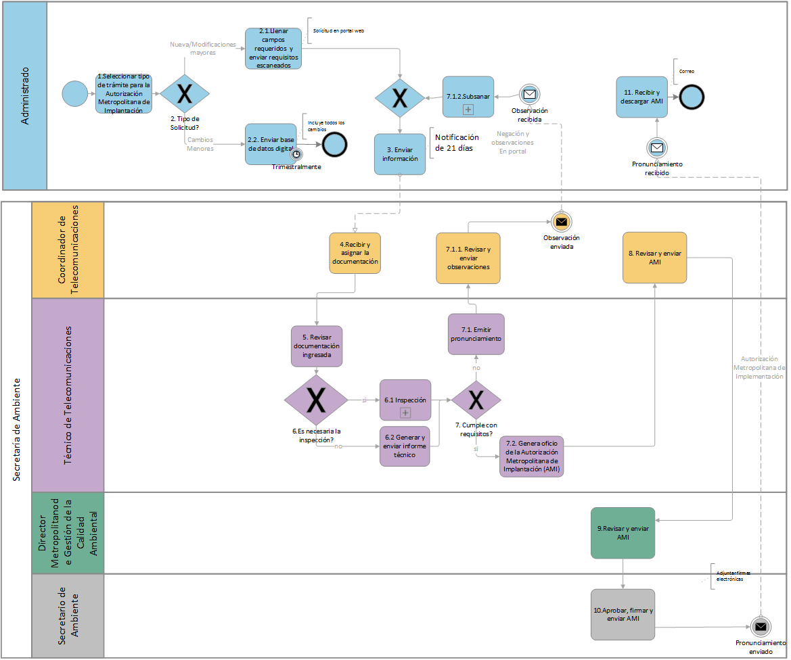

      - Procedimiento
El siguiente procedimiento es aplicable al siguiente trámite:
Proceso |  |  | TRÁMITES
Proceso 1:  Gestión de la Autorización Metropolitana de Implantación para estaciones base celular, centrales y repetidoras fijas. |  |  | Solicitud de Autorización Metropolitana de Implantación para estaciones de base celular centrales y repetidoras fijas (AMI)
No. | ACTIVIDAD | DESCRIPCIÓN |  | ROL
1 | Seleccionar tipo de trámite para la Autorización Metropolitana de Implantación | El proceso comienza con la selección del tipo de trámite que desea realizar el Administrado, entre las opciones que dispone está la solicitud de una nueva autorización metropolitana de implantación (AMI) para el caso en el que la estación base celular sea nueva; en el caso de disponer de una autorización AMI vigente pero se desea llevar a cabo modificaciones significativas en la infraestructura y equipamiento que conforman su proyecto, se debe realizar una solicitud de modificaciones mayores; para los casos en los que las condiciones mediante las cuales se emitió la AMI únicamente tengan cambios menores, relacionados con la inclusión, ampliación y/o reducción de equipos (antenas, cableado, escaleras) o procesos complementarios, se debe realizar una solicitud de cambios menores.  Hay que tomar en cuenta que la Autorización AMI se mantendrá vigente durante la vida útil del proyecto y se la obtiene previo al inicio de las actividades de implantación en el MDMQ. |  | Administrado
2 | ¿Tipo de solicitud? | - Nueva Autorización AMI para los casos en los que se necesita realizar una nueva implantación de estaciones base celular, centrales y repetidoras fijas.  - Modificaciones significativas en la infraestructura y equipamiento que conforman su proyecto.  - Modificaciones menores relacionados con la inclusión, ampliación y/o reducción de equipos (antenas, cableado, escaleras) o procesos complementarios.  2.1 Llenar campos requeridos y enviar requisitos escaneados: En el caso de solicitar una autorización nueva o una modificación significativa, el Administrado deberá completar los campos solicitados en el formulario y adjuntar los requisitos detallados en el artículo no. 12 de la Ordenanza Metropolitana 138, mismos que se detallan a continuación:  a) Autorización de la entidad competente de Áreas Históricas y Patrimonio en caso que la implantación corresponda en sitios o áreas históricas y patrimoniales, que se presentará previo al otorgamiento de la Autorización Metropolitana de Implantación y como habilitante de la misma;  b) Planos de implantación;  c) Informe técnico favorable o garantía técnica del análisis estructural o estudio de suelos debidamente suscrito por un profesional registrado en la materia, según aplique;  d) Informe de Análisis Paisajístico y de Impacto Visual, que evidencie el menor impacto visual sobre el entorno arquitectónico de acuerdo a los lineamientos establecidos por la autoridad competente;  e) Informe Preliminar de Compatibilidad de Uso de Suelo permitido;  f) Memoria técnica del proceso de participación social brindada a la comunidad sobre la implantación del proyecto;  g) Autorización escrita del propietario o los propietarios del predio para la implementación del proyecto, obra o actividad de conformidad con la normativa vigente;  h) Pago de tasas por concepto de revisión y emisión de Autorización Metropolitana de Implantación para estaciones base celular fijas, centrales y repetidoras de microondas fijas.  2.2 Enviar base de datos digital: En el caso de realizar cambios menores, el Administrado entregará cada tres meses o más, una base de datos (formato xls) que incluya el nombre de la EBC, el detalle de las modificaciones y la fecha de las modificaciones realizadas durante el respectivo periodo |  | Administrado
3 | Enviar información | Al enviar el plan de manejo ambiental se finaliza la solicitud de Autorización y se remite la información y documentación al buzón del Coordinador de Telecomunicaciones para su asignación al Técnico |  | Administrado
4 | Recibir y asignar la documentación | La documentación e información se almacena en el mismo formato de la solicitud, con la diferencia que los campos no son editables, en esta actividad la Coordinadora de Telecomunicaciones revisa la disponibilidad de los Técnicos y dependiendo de la necesidad y de la normativa, asigna uno o varios Técnicos para gestionar la inspección. |  | Coordinador de Telecomunicaciones
5 | Revisar documentación ingresada | El Técnico asignado revisa la documentación e información ingresada por el Administrado |  | Técnico de Telecomunicaciones
6 | ¿Es necesaria la inspección? | Se realiza la inspección en campo a las estaciones base celular, repetidoras, centrales u otras motivadas por denuncias ciudadanas, requerimientos por la Autoridad Administrativa Distrital u otras instituciones, programaciones de seguimiento y control o monitoreos.  Además, la inspección no se realiza para los casos de modificaciones menores y subsanaciones.  6.1 Inspección: La inspección se realiza en conjunto con el Administrado quien es notificado con 3 días de anterioridad. Este subproceso se desglosará más adelante.  6.2 Generar y enviar informe técnico: Una vez que se ha recibido y revisado los documentos subsanados, el Técnico de telecomunicaciones procede a generar el informe de aprobación de la autorización AMI |  | Técnico de Telecomunicaciones
7 | ¿Cumple con requisitos? | Durante la inspección en campo realizada por el Técnico de telecomunicaciones en conjunto con el Administrado, se revisa el cumplimiento de la normativa por medio de un checklist de seguimiento al cumplimiento del plan de manejo ambiental  7.1 Emitir pronunciamiento: Si la estación base celular, centrales y repetidoras fijas no cumplen con los requisitos revisados durante la inspección, el Técnico de Telecomunicaciones emite un pronunciamiento con las observaciones generadas para posteriormente proceder con la subsanación de dichas observaciones.  7.2 Generar oficio de la Autorización Metropolitana de Implantación (AMI): En el caso de que la documentación e inspección están correctas y cumplen con los requerimientos de la normativa, el Técnico genera y envía un oficio de la AMI para su aprobación. |  | Técnico de Telecomunicaciones
 |  | 7.1.1 Revisar y enviar observaciones: Una vez que el Coordinador de Telecomunicaciones recibe el informe de observaciones, revisa su contenido, sumilla electrónicamente y envía al Administrado para su posterior subsanación. |  | Coordinador de Telecomunicaciones
 |  | 7.1.2 Subsanar: Una vez que el Coordinador envía el informe, el Administrado recibe un correo con el informe de observaciones. Al entrar a la pestaña AMI del portal puede descargar el informe sumillado y rectificar la documentación observada. |  | Administrado
8 | Revisar y enviar AMI | El Coordinador de telecomunicaciones revisa, sumilla y envía la Autorización AMI al Director Metropolitano de GCA. En el caso de tener alguna observación, regresa el informe al Técnico para su rectificación y sigue con el proceso de aprobación. |  | Coordinador de Telecomunicaciones
9 | Revisar y enviar AMI | El Director Metropolitano de GCA revisa, sumilla y envía la Autorización AMI al Secretario de Ambiente. En el caso de tener alguna observación, regresa el informe al Coordinador para su rectificación y sigue con el proceso de aprobación. |  | Director Metropolitano de Gestión de la Calidad Ambiental
10 | Aprobar, firmar y enviar AMI | El Secretario de Ambiente revisa, firma electrónicamente y envía la Autorización AMI al Administrado. En el caso de tener alguna observación, regresa el informe al Coordinador, Director o Técnico para su rectificación y sigue con el proceso de aprobación.  Adicional, el Secretario de Ambiente solicita el envío del comprobante de pago por medio de una notificación enviada vía mail por concepto de emisión de la AMI. |  | Secretario de Ambiente
11 | Recibir y descargar AMI | El Administrado recibe un correo con el comprobante de pago junto con la aprobación de la AMI para que pueda ser descargado desde el portal. |  | Administrado

    - Proceso 2: Inspección
      - Caracterización del Proceso

      - Flujo del Proceso
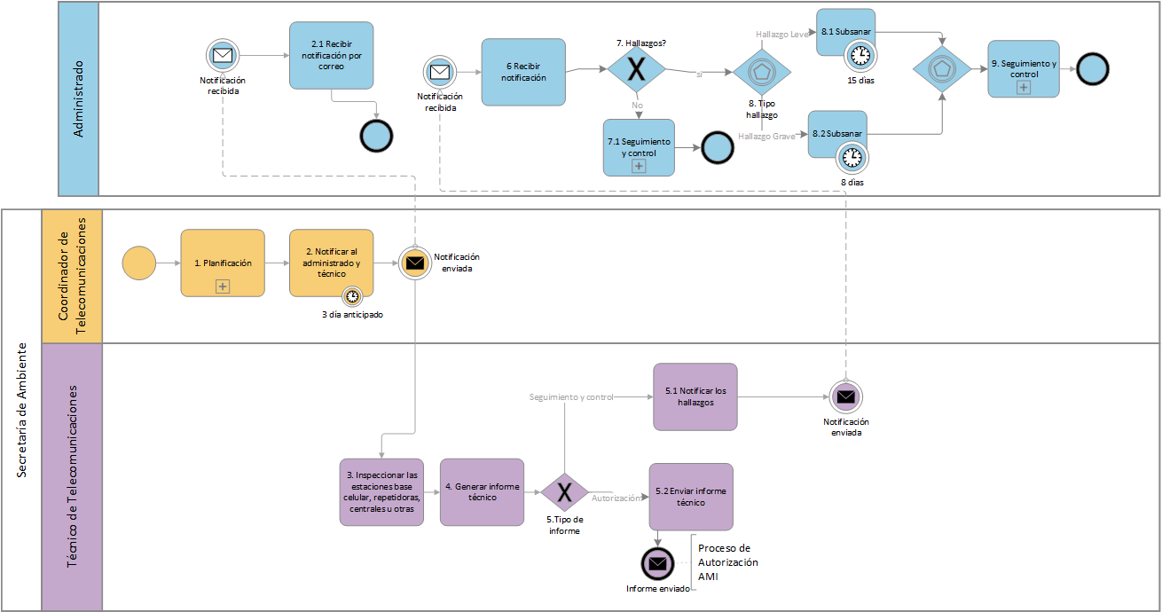

      - Procedimiento
El siguiente procedimiento es aplicable al siguiente trámite:
Proceso |  | TRÁMITES
Proceso 2: Inspección |  | Solicitud de Autorización Metropolitana de Implantación para estaciones de base celular centrales y repetidoras fijas (AMI)
No. | ACTIVIDAD | DESCRIPCIÓN | ROL
1 | Planificación | Se planifica las actividades de inspección a ser realizadas por los Técnicos de telecomunicaciones, misma que es alimentada por solicitudes de autorizaciones nuevas, solicitudes de modificaciones significativas, denuncias de los ciudadanos, seguimientos y control de estaciones existentes.  El Coordinador de Telecomunicaciones asigna los Técnicos en base a la planificación generada, disponibilidad de Técnicos y requerimientos normativos (La normativa puede solicitar más de un Técnico para inspecciones de estaciones extensas) | Coordinador de Telecomunicaciones
2 | Notificar al Administrado y Técnico | El Coordinador notifica al Administrado la fecha, lugar y hora a realizarse la inspección, con tres días término de anticipación, donde es necesario la presencia del Administrado para comunicar presencialmente los hallazgos encontrados o no durante la inspección.  Adicional, el Coordinador informa al Técnico asignado la planificación generada para organizar cronológicamente las inspecciones in situ. | Coordinador de Telecomunicaciones
 |  | 2.1 Recibir notificación por correo: Administrado recibe notificación de la inspección con tres días de anticipación, y asiste a la inspección junto con el Técnico asignado.  Una vez que el correo es leído por el Administrado, se envía un correo de notificación de lectura a Coordinado para confirmar la recepción del mismo. | Administrado
3 | Inspeccionar las estaciones base celular, repetidoras, centrales u otras | En la fecha y hora notificados, inicia la inspección de las estaciones base celular, repetidoras, centrales u otras, con el uso de equipos GPS, cámaras fotográficas, basándose en los requerimientos de la Ordenanza 138 plasmados en un checklist de seguimiento al cumplimiento del plan de manejo ambiental. | Técnico de Telecomunicaciones
4 | Generar informe técnico | Técnico genera informe técnico con los hallazgos encontrados o no durante la inspección en campo. | Técnico de Telecomunicaciones
5 | Tipo de informe | En el caso de que el requerimiento de inspección provenga de una solicitud por una autorización AMI nueva o una modificación significativa de la misma, se realiza un tipo de informe técnico para autorización.  Si el requerimiento de inspección proviene de una denuncia ciudadana, una programación de seguimiento y control o monitoreos, se realiza un tipo de informe técnico para notificación de hallazgos.  5.1 Notificar hallazgos: Notificar las observaciones encontradas en la inspección, en este caso hay la posibilidad de que la implantación existente cumpla con todos los requerimientos de la normativa, entonces, el Técnico genera un informe de hallazgos especificando los “No hallazgos encontrados”, caso contrario se detalla todo lo observado para su posterior subsanación por parte del Administrado.  5.2 Enviar informe técnico: En el caso de los informes generados para la obtención de una nueva autorización AMI o para el desarrollo de modificaciones significativas de la autorización AMI, el Técnico envía al Coordinador de Telecomunicaciones, el informe ya sea con el pronunciamiento que contiene las observaciones a ser subsanadas por el Administrado o el oficio de la autorización AMI. | Técnico de Telecomunicaciones
6 | Recibir notificación | Durante la inspección se notifica al Administrado las observaciones y hallazgos encontrados, mismos que posteriormente se notificaran formalmente a través de un Pronunciamiento generado por el Técnico de telecomunicaciones y enviado por el Coordinador de telecomunicaciones | Administrado
7 | ¿Hallazgos? | Determina la existencia de hallazgos o no hallazgos encontrados durante la inspección y/o revisión de documentación por parte del Técnico en conjunto con el Administrado.  7.1 Seguimiento y control: Realiza un conjunto de actividades bajo los procesos y lineamientos de las autoridades ambientales distritales, en los plazos y términos definidos por las normas respectivas.  Entre las actividades a realizarse se encuentran:  - Inspecciones  - Monitoreos  - Informes Ambientales de cumplimiento | Administrado
8 | Tipo de hallazgo | Establece el grado de impacto ambiental que producen las observaciones encontradas durante la inspección en sitio de la estación base celular, centrales, repetidoras y fijas.  Se clasifican con hallazgos leves aquellos que no se presuma la existencia de delitos ambientales, mientras que hallazgo grave presume la existencia de afectaciones ambientales o daños a terceros.  8.1 Subsanar hallazgos leves: En el caso de que los hallazgos fueren leves, el Administrado tiene 15 días para subsanar las observaciones y enviar a la Secretaría de Ambiente para proceder con el proceso de seguimiento y control.  8.2 Subsanar hallazgos graves: En el caso de que los hallazgos fueren graves, el Administrado tiene 8 días para subsanar las observaciones y enviar a la Secretaría de Ambiente para proceder con el proceso de seguimiento y control. | Administrado
9 | Seguimiento y control | Se realiza bajo los procesos y lineamientos de las autoridades ambientales distritales, en los plazos y términos definidos por las normas respectivas.  Entre las actividades a realizarse se encuentran:  - Inspecciones  - Monitoreo  - Informes Ambientales de cumplimiento | Administrado

